**Dédicace**

Je dédie ce travail :

* A ma mère **YEBA Nicole Pascaline** qui a toujours cru en moi et qui m’a soutenu quoiqu’il puisse arriver afin de me procurer un soutien moral quant à l’investissement intellectuel fourni par moi-même.
* A mon père **DAH-BONGO Jean Marc** qui a également contribué à ma scolarité et m’a permis d’arriver au niveau où je suis actuellement sans pour autant être proche de moi, néanmoins j’ai grâce à ses conseils pu redoubler d’efforts afin de travailler d’arrache pieds pour enfin concevoir ce travail de recherche.
* A tout le reste de la famille qui a toujours été à mes côtés de loin comme de près me permettant d’avancer avec le soutien de tout un chacun.

Aucun mot, aucune dédicace ne pourrait exprimer mon respect, ma considération ainsi que l’expression de mon profond amour que je ressens pour vous.

Puisse Dieu vous accorder santé, bonheur et longue vie afin que nous pussions un jour combler de joie vos vieux jours.

**Remerciements**

Je tiens tout d’abord à remercier Dieu le tout puissant et miséricordieux, qui m’a donné la force et la patience d’accomplir ce modeste travail.

Ensuite, je remercie **Mr SECK** qui m’a permis de bénéficier de son encadrement ainsi que ses enseignements et conseils me permettant de réaliser ce travail.

Je veux également exprimer par ces quelques lignes ma gratitude envers tous ceux qui, par leurs présences, leurs soutiens, leurs disponibilités et leurs conseils m’ont donné le courage nécessaire d’accomplir ce projet.

Enfin, je ne peux achever mes remerciements sans exprimer ma gratitude à tous les enseignants de l’**Institut** **Supérieur** d’**Informatique** de Dakar, pour leur dévouement et leur assistance tout au long de cette année et des deux précédentes qui définissent mon parcours d’études supérieures.

**Avant-propos**

L’institut supérieur d’informatique est un institut d’enseignement supérieur avec une expérience de plus de 25 ans dans la formation continue de type académique et plus particulièrement dans les domaines informatique et gestion tels que : Génie Logiciel, MIAGE, Maintenance Informatique, Réseaux Informatique, Finance et Comptabilité, BAFA, Assistanat de Direction… Et il délivre les diplômes suivants : Diplôme de Technicien Supérieur (DTS), Brevet de Technicien Supérieur (BTS), Licence et Master Professionnel…

Pour l’obtention de la licence en Génie Logiciel, l’ISI exige aux étudiants la rédaction d’un mémoire de fin de cycle. C’est dans ce cadre que nous avons élaboré ce document qui a pour sujet : « **Conception et implémentation d’une plate-forme de vente de denrées alimentaires et produits de première nécessité** »

Cette étude a donc pour objet la mise en place d’une web application qui permettra de gérer les différents problèmes que rencontrent certains clients lorsque ces derniers souhaitent effectuer des courses notamment les variations météorologiques, les difficultés de mobilité, la fatigue des transports et bien d’autres.

Ce document constitue notre premier travail de recherche académique, c’est pourquoi nous sollicitons de la part du jury, beaucoup d’indulgence pour ce qui concerne son évaluation.

**Sommaire**

Table des matières

Introduction Générale : 6

I. PREMIERE PARTIE : ETUDE DE L’ART ET MÉTHODOLOGIE 7

I.I Étude du cahier de charge 8

I.I.I Contexte 8

I.I.II Problématique 9

I.I.III Expression des besoins 9

I.I.IV Démarche de résolution et identification des acteurs 10

I.II. Classification 12

I.II.I. Méthodes cartésiennes ou fonctionnelles 12

I.II. II. Méthodes systémiques 12

I.II.III Méthodes orientées-objet 13

I.III. Choix méthodologique d’analyse 13

I.III.I Définition 13

I.III.II Concepts 14

I.III.III Importance 14

II. DEUXIEME PARTIE : ANALYSE ET CONCEPTION 15

II.I. Diagrammes d’analyse 16

II.I.I. Diagramme de contexte 16

II.I.II. Diagramme de cas d’utilisation 17

II.I.III. Diagrammes d’activités des cas d’utilisations 21

II.I.IV. Diagramme de classe 28

II.I.V. Diagrammes de séquences 29

II.II. Diagrammes de conception 32

II.II.I. Diagramme de déploiement 32

III. TROISIEME PARTIE : MISE EN PLACE DE LA SOLUTION 34

III.I Présentation et tableau comparatif des outils 34

III.I.I Présentation de la solution 36

III.I.II Captures d’écrans 37

III.I.III Plan de déploiement 57

III.I.IV Politique de sécurité 58

Conclusion 59

# Introduction Générale :

L’achat et la vente de différentes denrées alimentaires sont des activités qui font partie intégrante de notre vie quotidienne. En effet, chaque jour il y’a de plus en plus de vendeurs qui souhaitent écouler leurs marchandises sur les marchés, et des clients qui souhaitent les consommer. Par ailleurs, on observe également l’implantation de divers supermarchés internationaux, offrant aux clients de par la diversité de leurs marchandises un choix plus large dans l’achat des produits, ceci dit à des prix légèrement plus élevés que ceux des marchés nationaux.

Nous pouvons assister à plusieurs évènements, d’une part au niveau des fournisseurs avec la diversité de vendeurs avec une diversité de catégories de produit au niveau des marchés, ce qui peut constituer un élément de concurrence concernant la fidélisation des clients. D’autre part, dans un cadre sécuritaire, il n’est pas rare de retrouver des personnes mal intentionnées souhaitant agir de manière inappropriée vis-à-vis des clients avec des vols et autres types d’agression. Enfin, le fait de faire ce genre de courses nécessite beaucoup de temps qu’il s’agisse des transports, la fatigue ou encore l’indisponibilité de certains produits suite à une mauvaise gestion de stock.

Ainsi la problématique de notre sujet peut être déclinée sur deux axes, dans un premier temps il sera question de savoir comment est-ce que les clients peuvent avoir une plate-forme centrée sur des produits spécifique à une catégorie leur permettant de commander leurs produits et de les recevoir sans se déplacer. Puis concernant les fournisseurs, comment ces derniers pourraient avoir un compte au niveau de cette plate-forme leur permettant de poster leurs produits et effectuer une bonne gestion de leur stock afin d’avoir un bon suivi de leurs marchandises.

Pour se faire comme objectifs, il sera question de mettre en place une plate-forme qui pourra une fois dessus permettre aux clients d’avoir une liste des produits disponibles en fonction de différentes catégories et des prix correspondants ; ensuite avoir un espace leur permettant d’effectuer des commandes. Au niveau des fournisseurs, avoir un espace leur permettant de créer un compte, ensuite dans ce compte avoir la possibilité de créer des produits qui seront affichés pour la vente. Enfin un espace de gestion de stock permettant d’effectuer des entrées et sorties de produits afin d’avoir la main mise sur la quantité de ces derniers se trouvant à leur disposition.

En ce qui concerne notre motivation quant au choix de notre sujet, il s’agit de fournir aux clients une plate-forme leur permettant de faire leurs achats en ligne favorisant un gain de temps mais aussi au niveau des fournisseurs dans la vente et la gestion de leurs produits.

# PREMIERE PARTIE : ETUDE DE L’ART ET MÉTHODOLOGIE

## Étude du cahier de charge

### Contexte

Durant ces derniers mois encore plus qu’avant l’outil informatique a connu un impact considérable notamment dans tout ce qui est commerce en ligne.

En effet, une multitude de site e-commerce a vu le jour si bien qu’il est très difficile d’avoir un site de vente en ligne et atteindre certains objectifs de vent et cela dit pour plusieurs raisons parmi lesquelles on peut citer :

* **La pluralité de sites proposant les mêmes services et produits :**

Si l’on prend le cas de ces sites ci-dessous, l’on peut constater que ces plate-formes bien qu’elles offrent des services concernant la vente de produits et services, elles renferment beaucoup d’informations parfois dont le client n’a pas besoin. Voici ci-dessous un exemple :

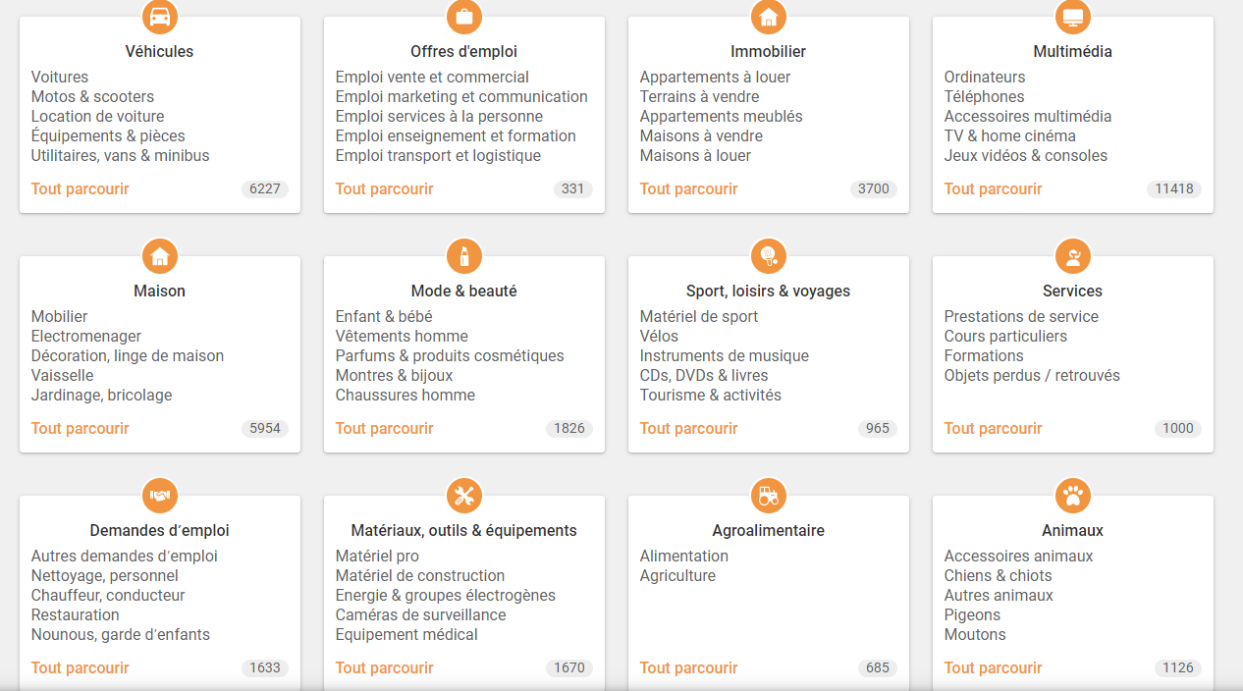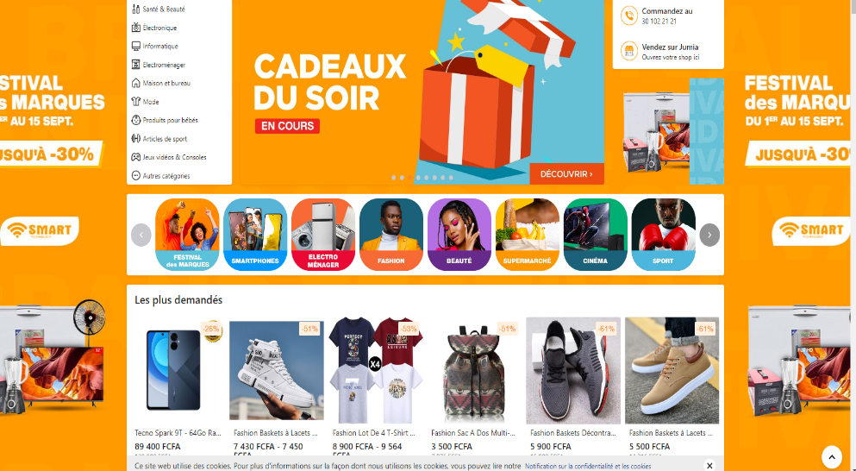

* **Une mauvaise gestion de stock :**

Comme on peut le constater sur la capture d’écran ci-dessous nous avons des produits qui ont subi une mauvaise gestion de stock car si un client souhaite s’en procurer il n’est pas impossible que le client ne puisse pas accéder aux produits étant donné qu’ils datent de trois ans et pour certains le prix est à la demande :

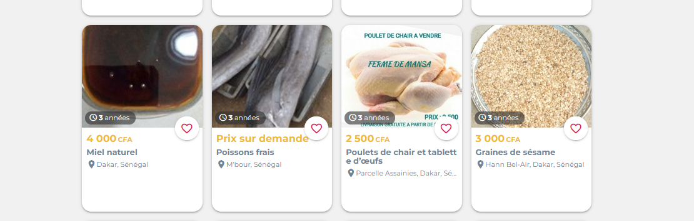

* **Le doute au niveau des clients quant à la fiabilité et la sécurité de certains sites :**

Il est possible que certains sites soient peu fiables et mis en place pour arnaquer les clients les moins vigilants.

### Problématique

Dans notre cas de figure notre problématique ici serait dans un premier temps de savoir comment proposer aux clients une plate-forme centrée sur un genre spécifique de produits et facile de prise en main ? En second lieu, savoir comment cette plate-forme pourrait permettre aux fournisseurs d’effectuer une bonne gestion de stock de leurs marchandises ?

### Expression des besoins

Le cahier des charges fonctionnel est un document qui permet de formaliser avec précision le besoin[1] du demandeur. Avant d’imposer une solution, il est toujours important pour ce dernier pour aboutir de manière structurée à la solution. En effet, le but d’un projet est de satisfaire le besoin du client, il est donc important pour nous de bien cerner les objectifs à atteindre afin d’éviter toute confusion.

Le chef d’entreprise étant ici représenté comme étant une personne morale nous allons directement proposer des solutions relatives aux besoins que l’on retrouve dans notre projet à savoir :

* L’enregistrement et la connexion des fournisseurs au sein de la plate-forme ;
* La gestion des produits en fonction des commandes effectuées par les clients ;
* La gestion des produits en fonction de leur stock ;

### Démarche de résolution et identification des acteurs

Pour contourner les difficultés ci-dessus citées, améliorer la qualité des données collectées et réduire le temps de traitement, nous avons fait le choix d’introduire l’utilisation des outils informatiques (Tablette, Ordinateur) et des techniques de traitement de l’information et de la communication dans la gestion commerciale en lieu et place du support papier.

Notre travail consistera à simplifier le processus de collecte de données pendant les différentes opérations ou transactions en remplaçant les anciens formulaires papier par des formulaires électroniques qui permettront d’avoir informations sur notre serveur en temps réel. Ainsi il sera possible d’héberger les données dans une base de données propre au projet et surtout sécurisée, de gérer ces données et d’en avoir accès à tout instant.

Il est donc attendu du système qui sera mis en place :

* D’une interface de gestion des fournisseurs, qui permettra à tout fournisseur de pouvoir s’enregistrer, se connecter.
* D’une interface d’informations relatives à l’identité ainsi que les activités de la plate-forme.
* D’une interface permettant l’ajout des produits proposés par les différents fournisseurs.
* D’une interface contenant la liste de tous les produits disponibles en fonction des catégories auxquelles ils appartiennent
* D’une interface de commande permettant d’avoir des détails sur un produit spécifique
* D’une interface de constituant le panier du client
* D’une interface permettant au client d’effectuer la commande d’un produit en renseignant les détails nécessaires

Vu le cahier de charge que nous avons un peu plus haut, avec de récurrentes discussions tenues avec les futurs utilisateurs de l’application, pour répondre aux exigences de ceux-ci, les principaux acteurs du futur système sont :

* Le client : C’est celui qui vient consulter la plate-forme afin d’effectuer les achats qui conviennent à ses besoins. Il peut donc :
  + - * Consulter la liste des produits disponibles
      * Afficher un produit spécifique
      * Ajouter un produit dans son panier
      * Commander un produit se trouvant dans son panier
* Le fournisseur : C’est celui qui vient proposer un produit ou service à vendre au niveau de la plate-forme. Il peut donc :
  + - * Créer un compte fournisseur
      * Ajouter un produit en fonction des catégories existantes
      * Gérer le stock en fonction des entrées et sorties
* L’administrateur : C’est celui qui se charge de la création de la plate-forme et de sa maintenance, il se également de la gestion des fournisseurs et des produits. Il peut donc :
  + - * Créer une catégorie de produit
      * Gérer les fournisseurs
      * Gérer les produits et leurs stocks

## I.II. Classification

### I.II.I. Méthodes cartésiennes ou fonctionnelles

Les méthodes fonctionnelles ou cartésiennes consistent à décomposer hiérarchiquement une application en un ensemble de sous applications. Les fonctions de chacune de ces sous applications sont affinées successivement en sous fonctions simples à coder dans un langage de programmation donné. Le plus haut niveau représente l'ensemble du problème. Chaque niveau est ensuite décomposé en respectant les entrées/sorties du niveau supérieur.

Parmi ces méthodes : SADT, Warnier, ...

Les points forts des méthodes fonctionnelles sont les suivants :

* Simplicité du processus de conception préconisé,
* Capacité à répondre rapidement aux besoins ponctuels de leurs utilisateurs.

Les points faibles des méthodes fonctionnelles sont les suivants :

* Difficulté de fixer des limites pour les décompositions hiérarchiques,
* Éventuelle redondance des données

### I.II. II. Méthodes systémiques

Les méthodes systémiques proposent une double démarche de modélisation : la modélisation des données et celle des traitements. Elle est influencée par les systèmes de gestion de bases de données. Parmi ces méthodes : MERISE, AXIAL...

Les points forts des méthodes systémiques sont les suivants :

* Approche globale qui prend en compte la modélisation des données et des traitements,
* Introduction des niveaux d'abstraction dans le processus de conception (niveau conceptuel, niveau logique et niveau physique),
* Bonne adaptation à la modélisation des données et à la conception des bases de données.

Les points faibles des méthodes systémiques sont les suivants :

* Double démarche de conception : les données et les traitements,
* Pas de fusion possible des deux aspects (données et traitements).

### I.II.III Méthodes orientées-objet

Les méthodes orientées objets considèrent le logiciel comme une collection d'objets dissociés définis par des propriétés[2]. Elles ont pour objectif de modéliser les besoins des utilisateurs. En effet, on commence par l'identification des objets. Ces objets sont regroupés dans des classes selon leurs propriétés. Ensuite ces classes sont à nouveau regroupées en classes plus abstraites appelées modules ou sous-systèmes jusqu'à la modélisation du problème posé.

Parmi ces méthodes : OMT, BOOCH’93, OOSE

Les points forts des méthodes orientées objets sont les suivants :

* Intégrer dans l'objet des données et des traitements,
* Profiter des avantages des concepts objets : phase d'analyse et de conception
* Prendre en compte une plus large gamme d'applications,
* Favoriser la conception et la réutilisation des composants : concevoir dans un but de réutilisation et non pas pour répondre à un besoin ponctuel,
* Améliorer la productivité et la rentabilité en utilisant des bibliothèques de composants réutilisables,
* Simplifier le passage conceptuel/physique,
* Faciliter le prototypage.

C’est donc dans cet élan que notre choix méthodologique sera porté sur la méthode orientée objet UML afin de poursuivre dans notre travail.

## I.III. Choix méthodologique d’analyse

### I.III.I Définition

Une méthode d’analyse et de conception est un procédé qui a pour objectif la formalisation des étapes préliminaires de développement d’un système afin de le rendre plus fidèle aux besoins des utilisateurs. Dans ce chapitre nous aborderons les différentes méthodes d’analyse et de conception afin de mieux organiser notre travail.

### I.III.II Concepts

#### L’Analyse

L’analyse est la première étape de conception de logiciel. Elle consiste d’une part à comprendre et modéliser le fonctionnement d’un domaine de gestion d’une organisation. Dans l’analyse :

* On s’intéresse en général à un domaine d’activité de l’entreprise :
* Vente,
* Production,
* RH, ...
* On prend en compte les besoins des utilisateurs
* On définit le problème à résoudre (fonctionnalités attendues)

#### La Conception

La conception est la phase créative d’un projet. Cette phase succède à l’analyse des besoins, elle permet de concevoir une solution informatique adéquate répondant à un besoin en tenant compte des contraintes. Dans cette phase on retrouve :

* Une structuration des données : consiste à organiser les données pour les traiter plus facilement
* Une organisation des traitements : consiste à décrire les traitements qui seront effectués en fonction des données existantes
* Un choix technologique : consiste au choix du langage de programmation, au système de gestion de base de données

#### L’Implémentation

L’implémentation décrit les interactions d’éléments dans les langages de programmation. Elle consiste à la mise en œuvre des programmes dans un langage de programmation conforme aux spécifications définies dans la phase précédente.

### I.III.III Importance

Le choix d’une méthode d’analyse et de conception dans la conduite d’un projet est très fondamental car ce dernier garantit la réussite du projet. En effet, l’objectif principale d’un projet informatique est de fournir un logiciel de qualité dans le délai et à moindre coût tout en respectant le besoin du client. Une méthode d’analyse et de conception permet la construction d’une application fonctionnellement et techniquement conforme aux attentes des utilisateurs.

# II. DEUXIEME PARTIE : ANALYSE ET CONCEPTION

## II.I. Diagrammes d’analyse

### II.I.I. Diagramme de contexte

Le digramme de contexte délimite le domaine d’étude en précisant :

* Ce qui est à la charge du système
* L’environnement extérieur au système étudié avec lequel ce dernier communique

Ses composants sont les suivants :

* Les acteurs du système
* Un processus symbolisant le système d’information
* L’échange entre le système étudié et son environnement.

Ainsi nous pouvons avoir au niveau de notre diagramme trois acteurs qui sont : **le client, le fournisseur et l’administrateur** qui vont interagir avec un système d’information intitulé **gestion des commandes de denrées alimentaires**. Nous aurons donc le diagramme ci-dessous :

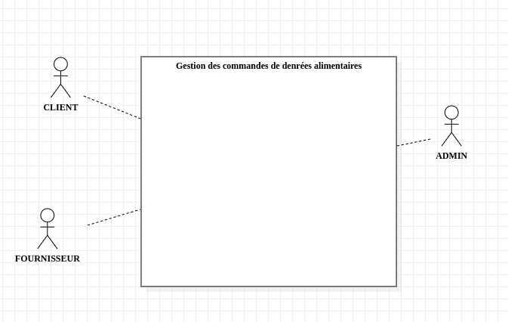

### II.I.II. Diagramme de cas d’utilisation

Il permet de décrire l’interaction entre un acteur et le système avec lequel il interagi.

Dans ce diagramme les cas d’utilisations sont représentés par une ellipse sous-titrée par le nom du cas d’utilisation et la liaison entre un acteur et un cas d’utilisation est faite par une association représentée par une ligne.

#### **Diagramme de cas d’utilisation du système global**

Pour répondre aux diverses exigences du projet il est nécessaire de développer les fonctionnalités suivantes :

* Gestion des produits
* Gestion des commandes
* Gestion des stocks
* Gestion des utilisateurs

Voici donc ci-dessous le diagramme de cas d’utilisation du système global :

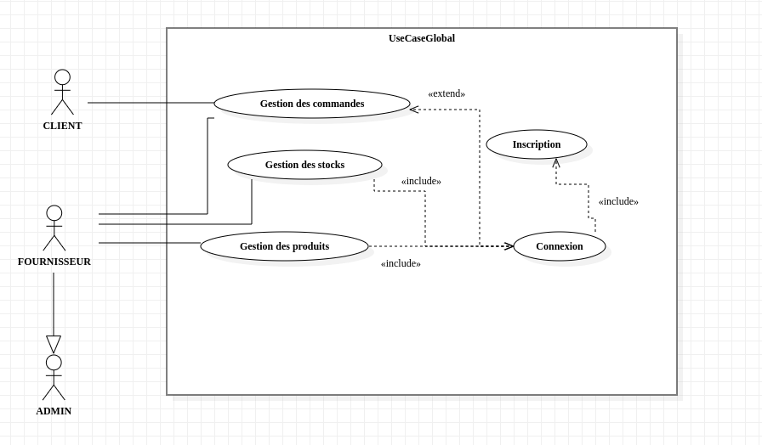

#### **Gestion des utilisateurs**

Un utilisateur est une entité extérieure au système et devant pouvoir y accéder par un système d’authentification. Dans notre cas précis nous avons deux utilisateurs spécifiques qui utilisent l’authentification à savoir l’administrateur pour accéder au menu admin et le fournisseur pour accéder à l’espace personnel du vendeur.

Voici ci-dessous la représentation du diagramme des utilisateurs :

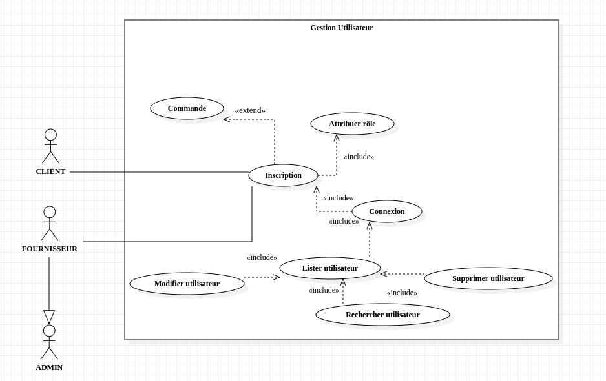

#### **Gestion des produits**

Une fois la gestion des catégorie effectuée il est possible gérer les produits. Pour se faire le fournisseur tout comme l’administrateur ont la possibilité de rajouter des produits pour le compte de leurs boutiques virtuelles respectives. Bien sur il faut souligner que toute gestion des produits dépend de la gestion préalable des catégories auxquelles ils appartiennent.

Voici le diagramme de gestion de produit ci-dessous :

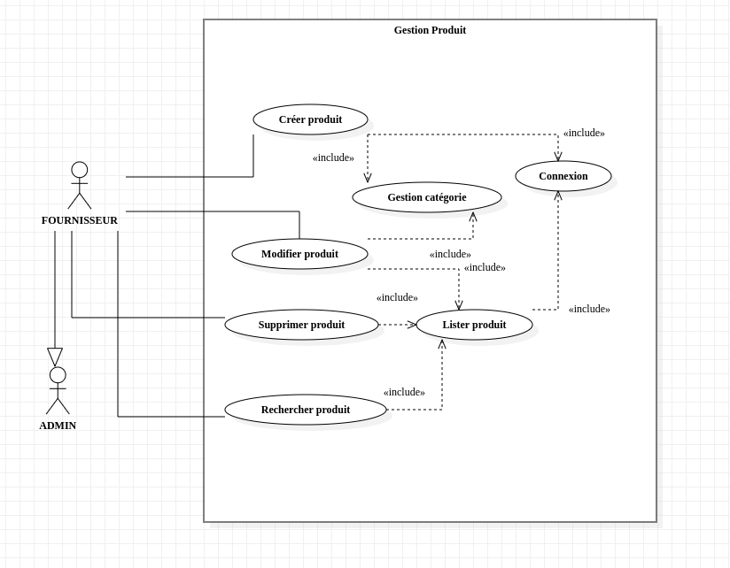

#### **Gestion des commandes**

Concernant la gestion des commandes elle se divise en deux parties à savoir la gestion des commandes au niveau du client et la gestion des commandes au niveau du fournisseur. En effet, le client a la possibilité de passer une commande une fois que le produit existe. Du côté du fournisseur, ce dernier aura la possibilité de consulter les commandes concernant les produits de ce dernier et a la possibilité de changer le statut de la commande en fonction de l’évolution de cette dernière.

Voici le diagramme de gestion de commande :

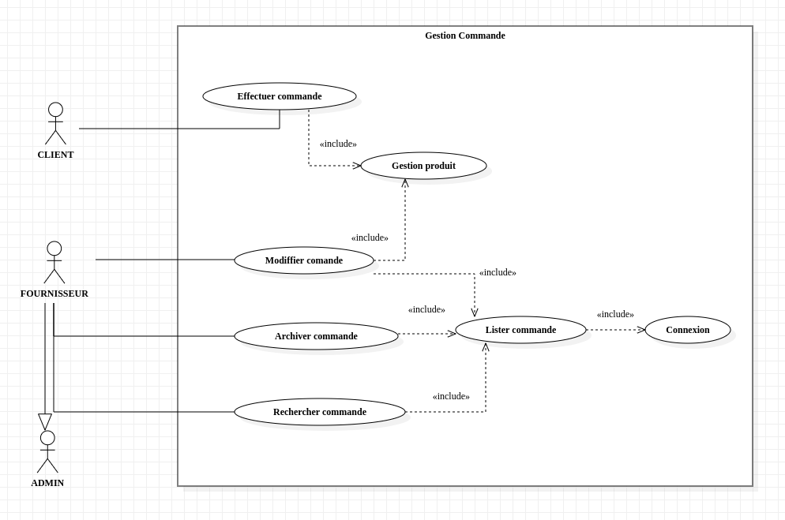

#### **Gestion des stocks**

Une fois que le produit est créer et que des commandes ont pu être effectuées par le client il est pour le fournisseur de réajuster son stock en fonction des entrées et sorties de marchandises qu’il effectue. Cette quantité en stock est directement mise à jour au niveau du produit concerné.

Voici le diagramme de gestion de stock :

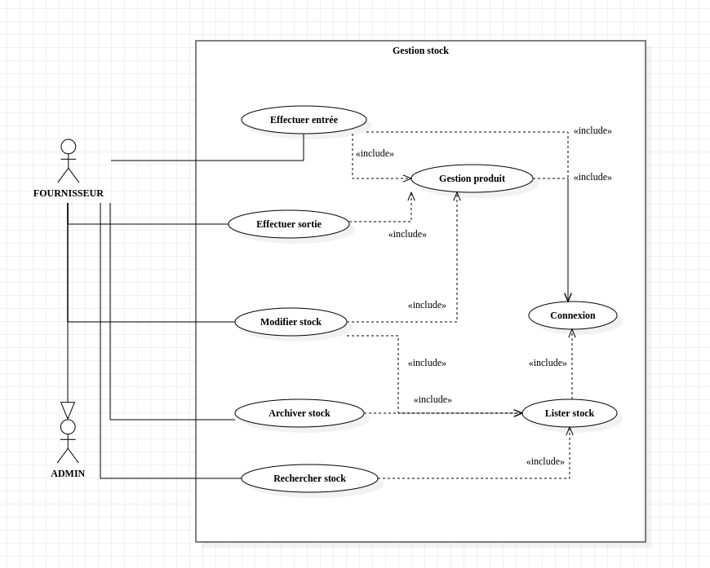

### II.I.III. Diagrammes d’activités des cas d’utilisations

Les diagrammes d’activités décrivent une phase active du sujet au moyen d’organigrammes regroupant une succession d’étapes organisées séquentiellement.

Dans cette partie dédiée aux diagrammes d’activités des cas d’utilisation nous allons surtout mettre l’accent sur les cas qui concernent :

* La gestion d’utilisateur : regroupe les phases à suivre afin de pouvoir s’inscrire ou se connecter à la plate-forme
* La gestion de produit : regroupe l’ensemble des étapes suivies par le fournisseur lors de la création, modification ou suppression d’un produit
* La gestion de commande: regroupe les phases à suivre par le client pour commander un produit et celles à suivre par le fournisseur pour un meilleur suivi des commandes effectuées pour les produits de ce dernier
* La gestion stock : regroupe les phases à suivre par le fournisseur pour suivre l’évolution de son stock de marchandises

#### **Diagramme d’activité d’inscription**

L’inscription est la phase initiale pour l’utilisation de notre application en tant que fournisseur, elle donne la possibilité aux utilisateurs souhaitant disposer d’un espace de vente de produits de saisir les informations relatives à leurs activité. Lors de cette inscription si les mots de passes saisis ne sont pas identiques une page d’erreur s’affiche demandant de reprendre la saisie des informations, sinon la page de connexion s’affiche.

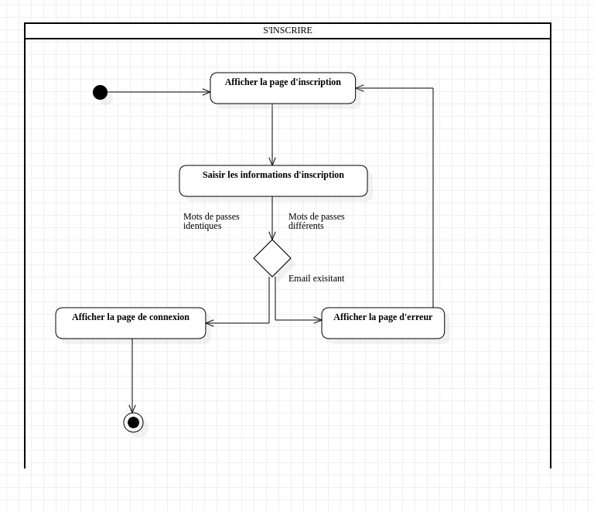

#### **Diagramme d’activité de connexion**

La connexion permet à l’utilisateur initialement inscrit de pouvoir accéder à son espace personnel. Pour se faire, ce dernier entre son adresse mail et son mot de passe. Si les informations saisies sont incorrectes une pages d’erreur s’affiche demandant à l’utilisateur de vérifier ses informations sinon dans le cas contraire il accède à la page d’accueil fournisseur.

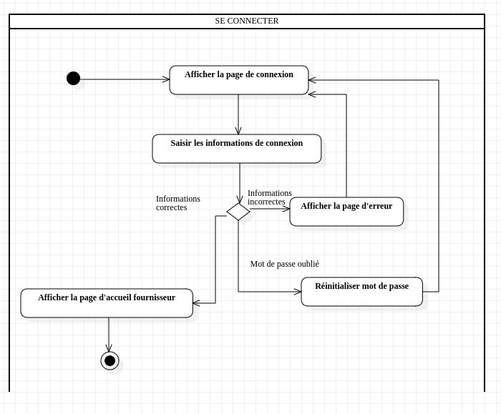

#### **Diagramme d’activité de produit**

En ce qui concerne ce diagramme, le fournisseur doit se connecter à son compte afin de pouvoir saisir les informations du produit à enregistrer, il peut également modifier voir supprimer un produit de son catalogue. Cependant pour supprimer un produit il faudrait vérifier que ce dernière ne dépend pas d’une commande car si c’est le cas une page d’erreur s’affiche précisant que ce produit dépend d’une commande.

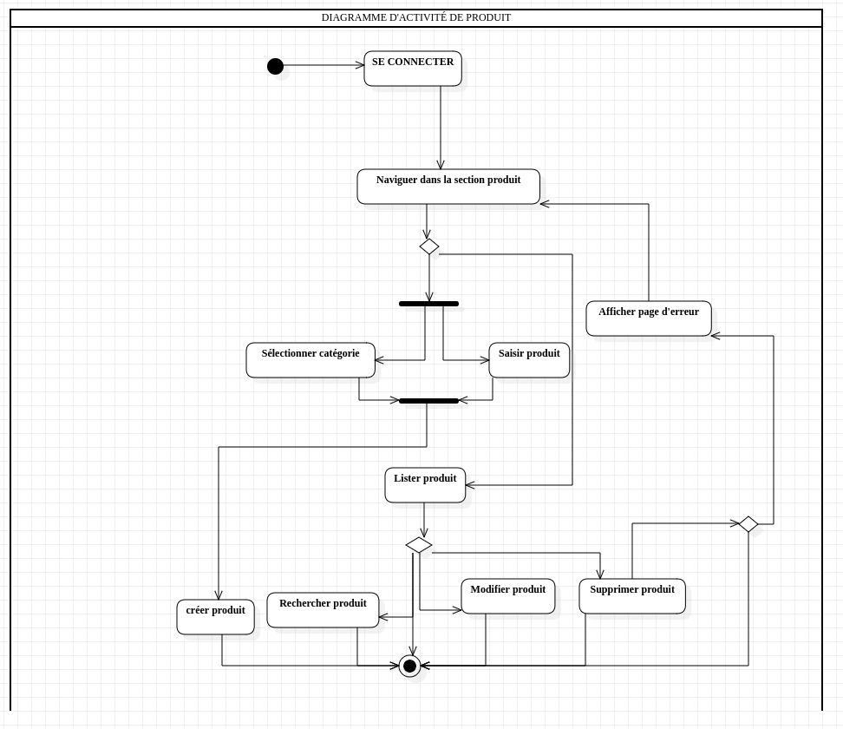

#### **Diagramme d’activité de commande niveau client**

Au niveau de ce diagramme on retrace toutes les étapes suivies par le client pour la commande d’un produit en fonction de sa quantité en stock. Si la quantité en stock est inférieure à la quantité commandée une page d’erreur s’affiche proposant au client de renseigner une quantité inférieure ou égale à la quantité en stock du produit concerné.

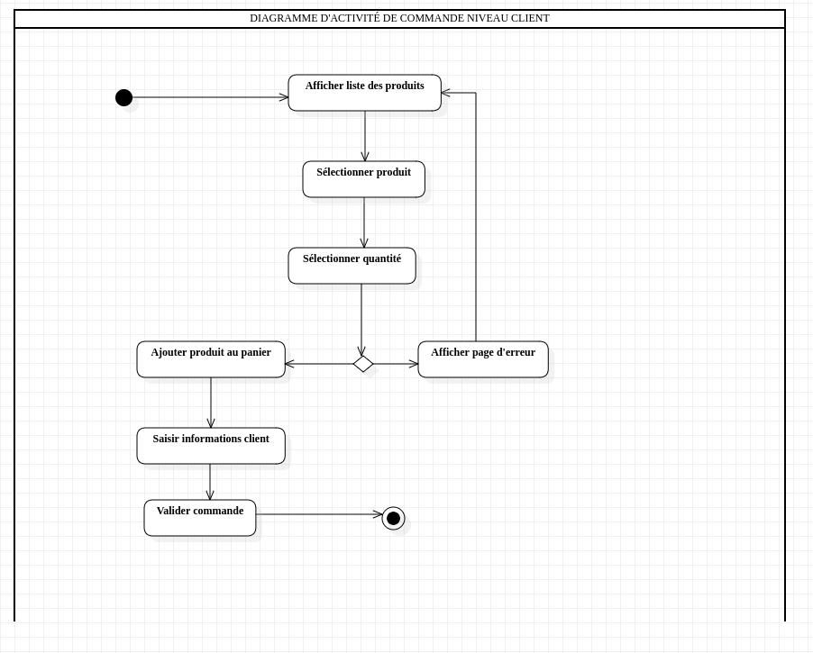

#### **Diagramme d’activité de commande niveau fournisseur**

En ce qui concerne ce diagramme, le fournisseur doit se connecter à son compte afin de pouvoir vérifier l’avancement des commandes en fonction de ces produits. Il peut modifier une commande sous la demande d’un client si ce dernier à déjà validé sa commande, enfin une fois une commande terminée il peut archiver cette dernière afin de garder une traçabilité de ses transactions.

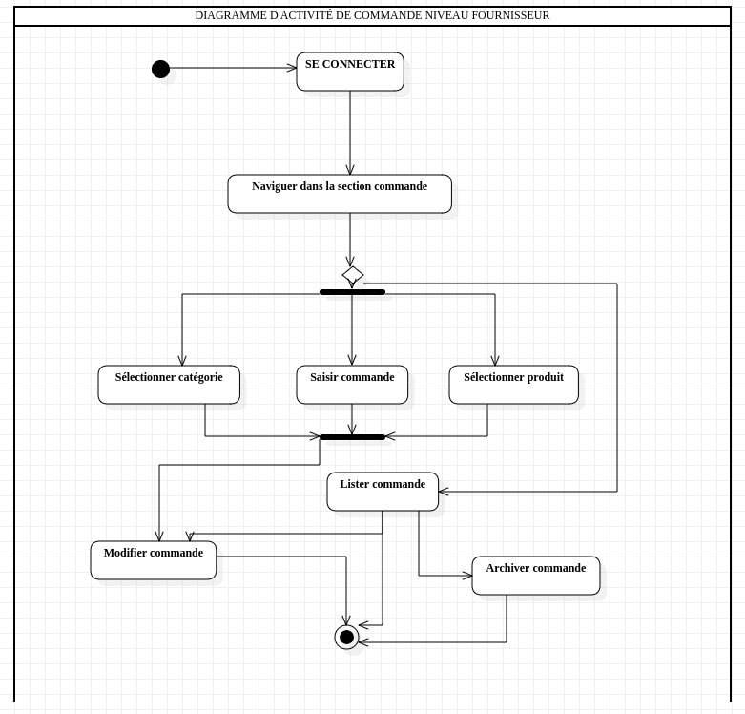

#### **Diagramme d’activité de stock**

Ce diagramme regroupe l’ensemble des tâches effectuées par le fournisseur pour effectuer une bonne gestion de stock, notamment la gestion des entrées et sorties de marchandises. Il faut préciser que pour une sortie de marchandise si la quantité en stock est inférieure à la quantité de sortie une page d’erreur s’affiche demandant d’ajuster la quantité en fonction de la quantité en stock.

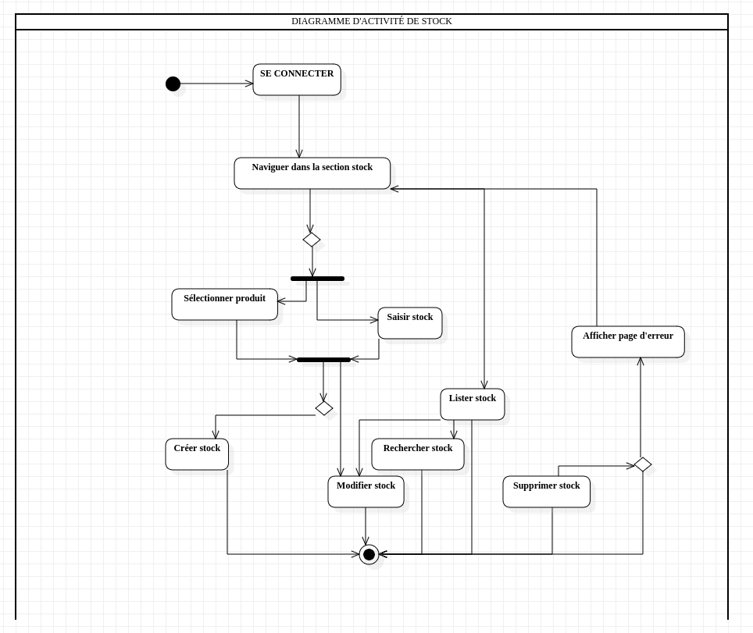

### II.I.IV. Diagramme de classe

Le diagramme de classes est un schéma utilisé pour présenter les classes et les interfaces des systèmes ainsi que leurs relations.

Une classe est un ensemble composé de fonctions et de données ou attributs qui sont liées ensemble par un champ schématique et permettent de modéliser un programme et ainsi de découper une tâche complexe en plusieurs petits travaux simples.

Voici ci-dessous le diagramme de classe :

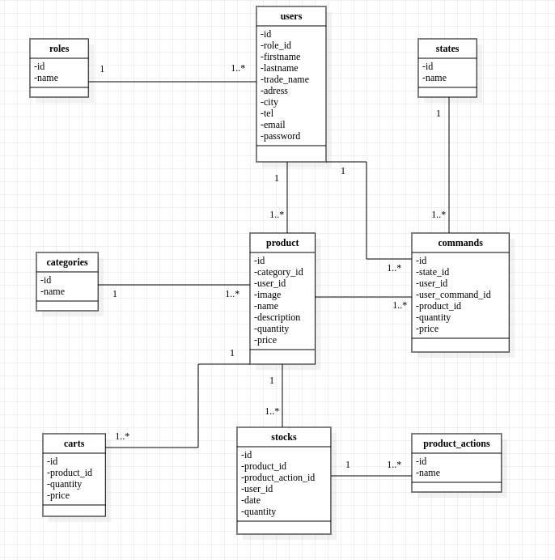

### II.I.V. Diagrammes de séquences

Un diagramme de séquence est un type de diagramme d’interaction car il décrit comment et dans quel ordre plusieurs objets fonctionnent ensemble. Les diagrammes de séquences se concentrent plus précisément sur les processus et les objets qui vivent simultanément et les messages qu’ils exercent entre eux.

#### **Diagramme de séquence d’inscription**

Voici ci-dessous le diagramme de séquence qui décrit les différentes interactions qui surviennent lors de l’inscription d’un utilisateur.

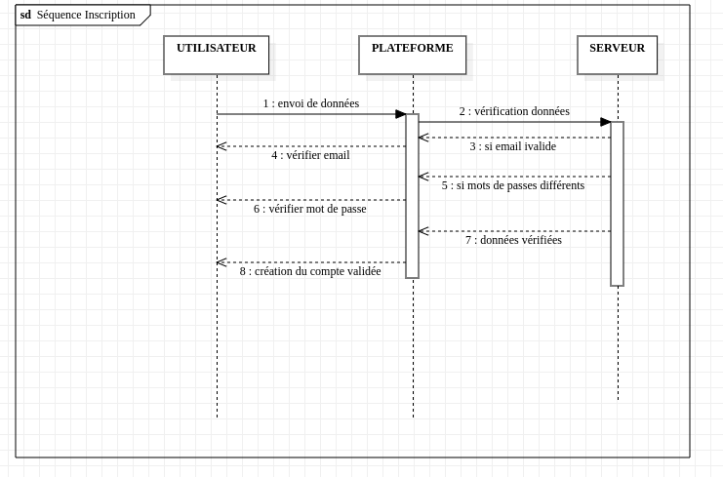

#### **Diagramme de séquence de connexion**

Voici ci-dessous le diagramme de séquence qui décrit les différentes interactions qui surviennent lors de la connexion d’un utilisateur.

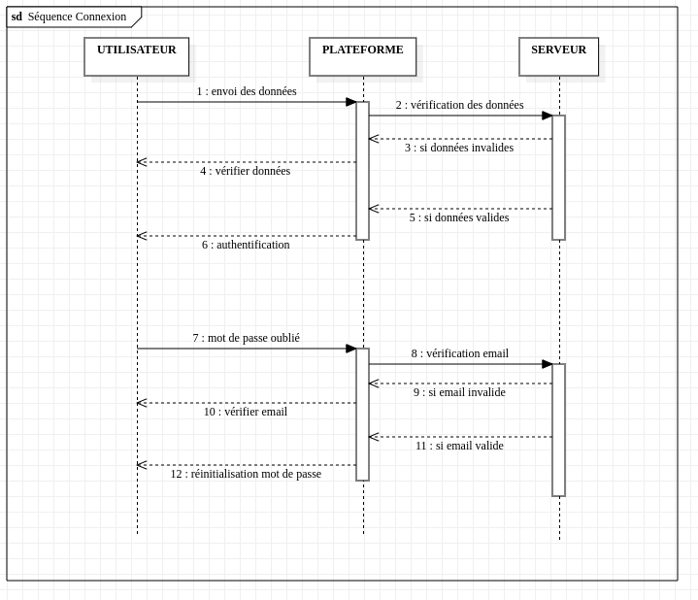

#### **Diagramme de séquence de commande**

Voici ci-dessous le diagramme de séquence qui décrit les différentes interactions qui surviennent lors de la commande d’un produit par un utilisateur.

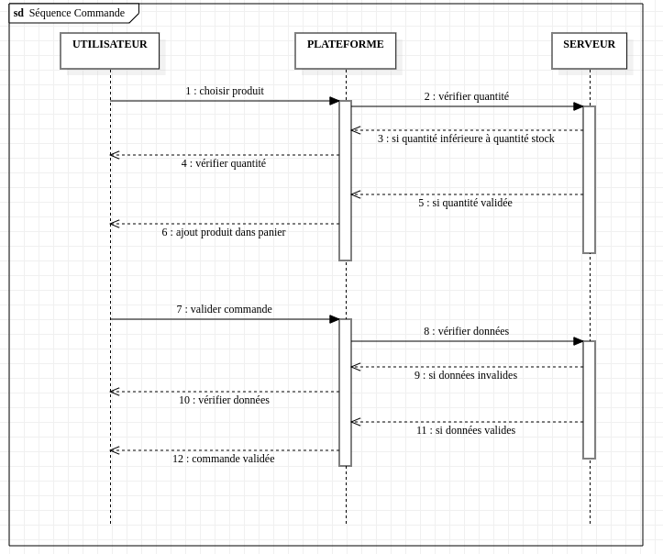

## II.II. Diagrammes de conception

### II.II.I. Diagramme de déploiement

Le diagramme de déploiement décrit le déploiement physique des informations générées par le logiciel sur des composants matériels.

Voici ci-dessous le diagramme de déploiement :

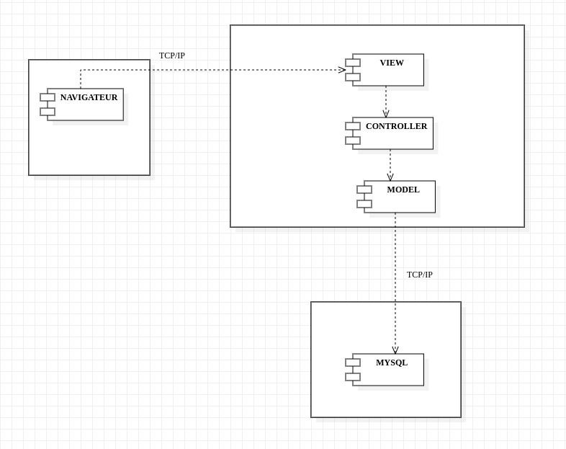

# III. TROISIEME PARTIE : MISE EN PLACE DE LA SOLUTION

## III.I Présentation et tableau comparatif des outils

Une **infrastructure Web** ( **web framework** ) ou **une infrastructure d'application Web** ( **web application framework** ) est une infrastructure [logicielle](https://en.wikipedia.org/wiki/Software_framework) conçue pour prendre en charge le développement d' [applications Web](https://en.wikipedia.org/wiki/Web_application). Les frameworks Web fournissent un moyen standard de créer et de déployer des applications Web sur internet.

Voici un tableau comparatif de framework :

|  |  |  |  |
| --- | --- | --- | --- |
|  |  |  |  |
| Sa popularité peut s’expliquer dans sa capacité à gérer des applications web complexes avec une sécurité et une rapidité supplémentaires par rapport aux autres [frameworks](https://www.codeur.com/blog/frameworks-frontend-alternatifs-bootstrap/). Il simplifie également le processus de développement en réduisant la complexité des tâches communes, telles que les sessions, le routage, la mise en file d’attente et l’authentification. Laravel offre un vaste écosystème, avec une plate-forme d’hébergement et de déploiement instantané, ainsi que des tutoriels vidéo hébergés par le site web officiel de Laravel. | Symfony est un framework mature qui a révolutionné le développement du PHP. En plus d’être un framework, il offre un ensemble de composants réutilisables qui peuvent être utilisés directement dans n’importe quel projet PHP. Lancé en 2005, Symfony compte parmi les meilleurs frameworks PHP en raison de la variété de ses fonctionnalités, de sa grande communauté et de sa robustesse.  Idéal pour les projets web les plus complexes, Symfony dispose d’un écosystème énorme, et vous trouverez des tonnes de tutoriels Symfony pour vous aider à démarrer. | Utilisé par les petites et grandes organisations, CodeIgniter est un framework basé sur PHP qui aide les développeurs à créer rapidement de nouveaux projets. Il ne s’agit pas d’un framework restrictif et peut être utilisé comme une boîte à outils accélérant le développement. Si la plupart des frameworks PHP exigent que vous suiviez l’approche MVC, CodeIgniter ne fait que l’encourager sans pour autant l’imposer. | Phalcon est un framework intéressant car il n’est pas écrit en PHP mais livré comme une extension PHP écrite en C. Rassurez-vous, vous n’aurez pas à écrire en C ! L’avantage de ne pas être écrit en PHP mais directement compilé en C est qu’il est d’une rapidité incroyable : Phalcon peut en effet traiter bien plus de requêtes par seconde que n’importe quel autre framework, de loin. En plus de ses performances fulgurantes, Phalcon offre de nombreuses fonctionnalités. Phalcon est recommandé lorsque des performances élevées sont importantes |

Lorsque vous décidez de quelle base de données open source répond le mieux à vos objectifs, il y a de nombreux facteurs qui rentrent en compte. Par exemple, est-ce la **vitesse** qui compte le plus pour vous, ou bien la possibilité de **gérer de grands ensembles de données**, ou encore les **échanges avec la communauté** ? Dans le tableau suivant, nous vous exposons un comparatif des systèmes de base de données open source. Vous pouvez dès lors décider facilement lequel constitue la meilleure option pour vous.

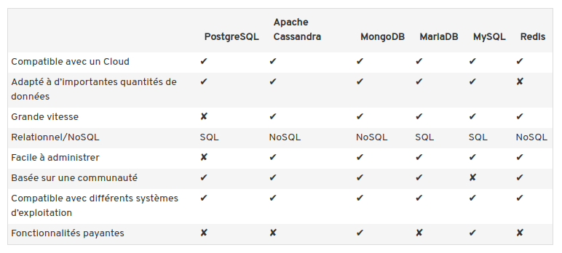

### III.I.I Présentation de la solution

En dépit de ce qui précède, nous avons choisi d’utiliser certaines technologies afin de pouvoir bien concevoir notre plate-forme.

Pour se faire nous avons utilisé le framework Laravel pour la partie visible de notre plate-forme au niveau du navigateur.

Comme système de gestion de base de données nous avons choisi de travailler avec MySQL reliée à un serveur Apache.

Pour l’affichage des pages nous avons utiliser par conséquent le moteur de template[3] BLADE afin de faciliter l’injection de code PHP.

Aussi pour le test concernant l’envoi des mails nous avons utilisé l’environnement de messagerie locale MAILDEV.

### III.I.II Captures d’écrans

#### **Accueil**

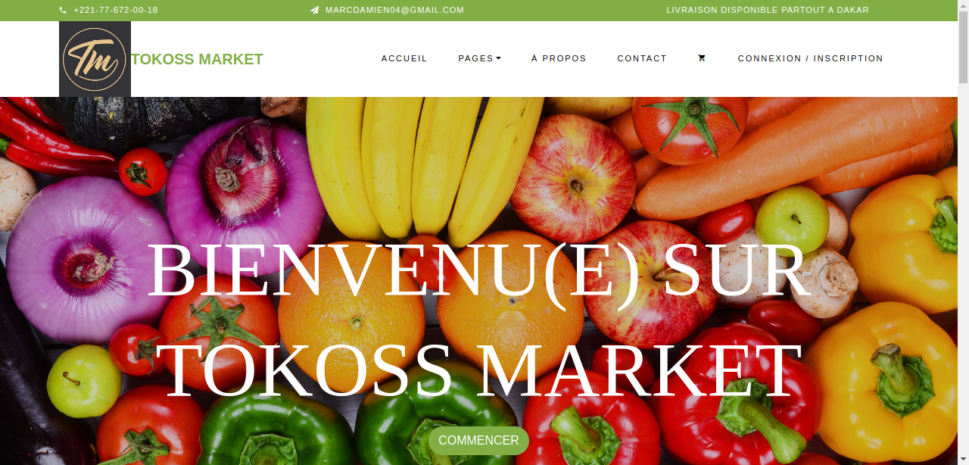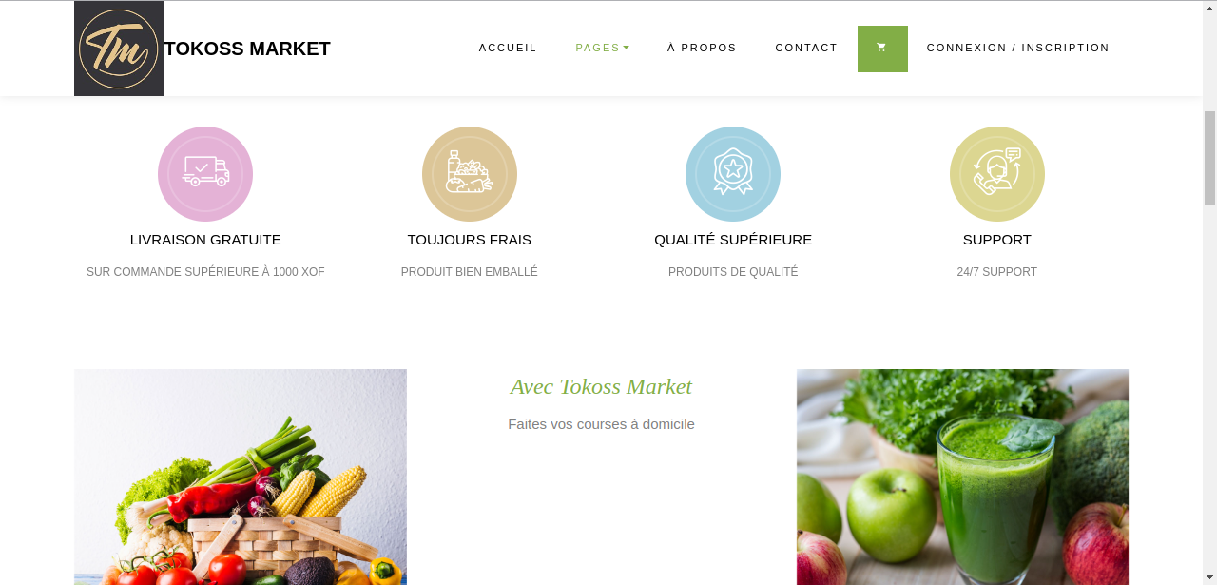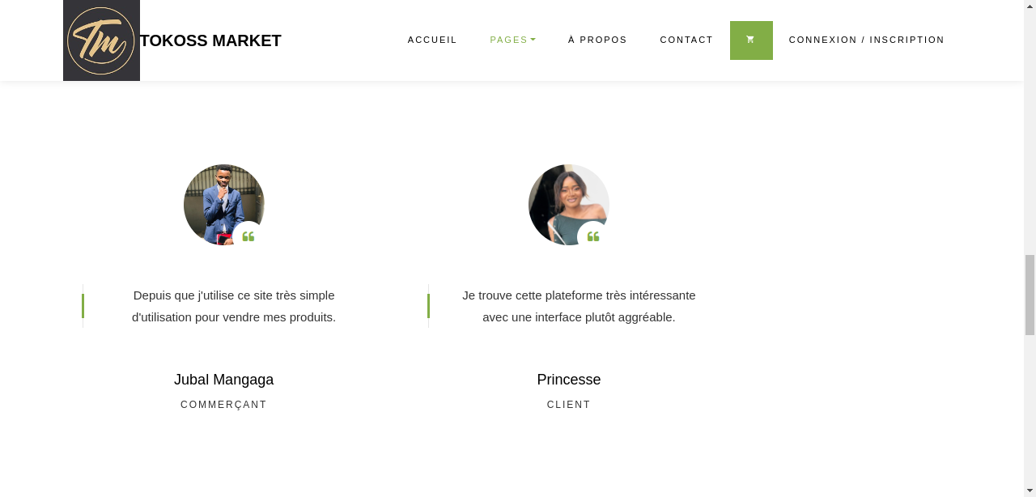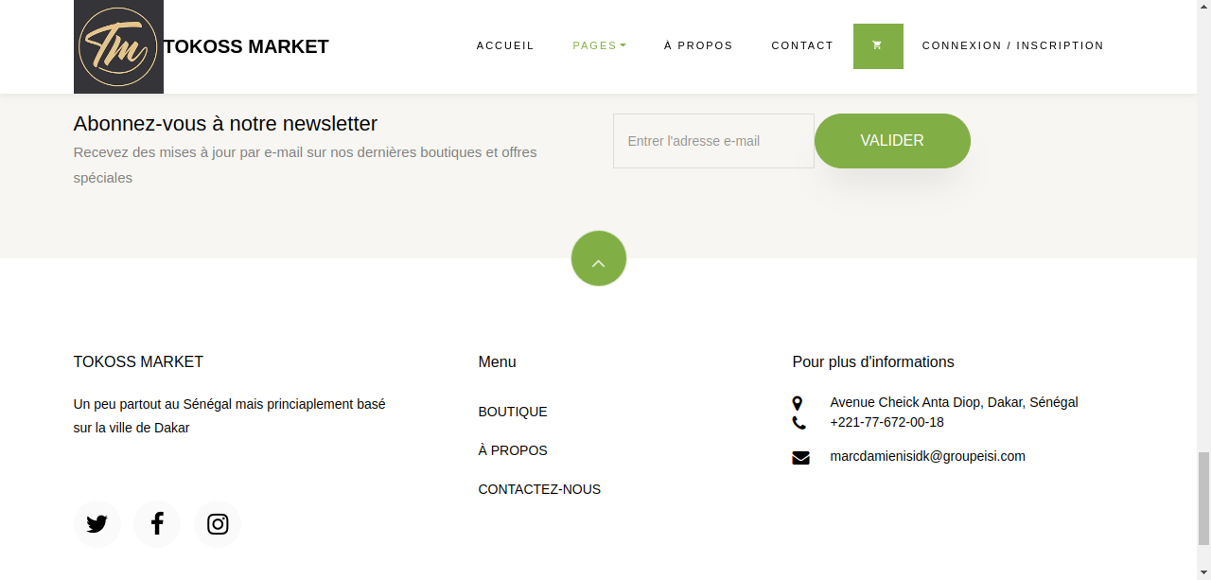

#### **Inscription**

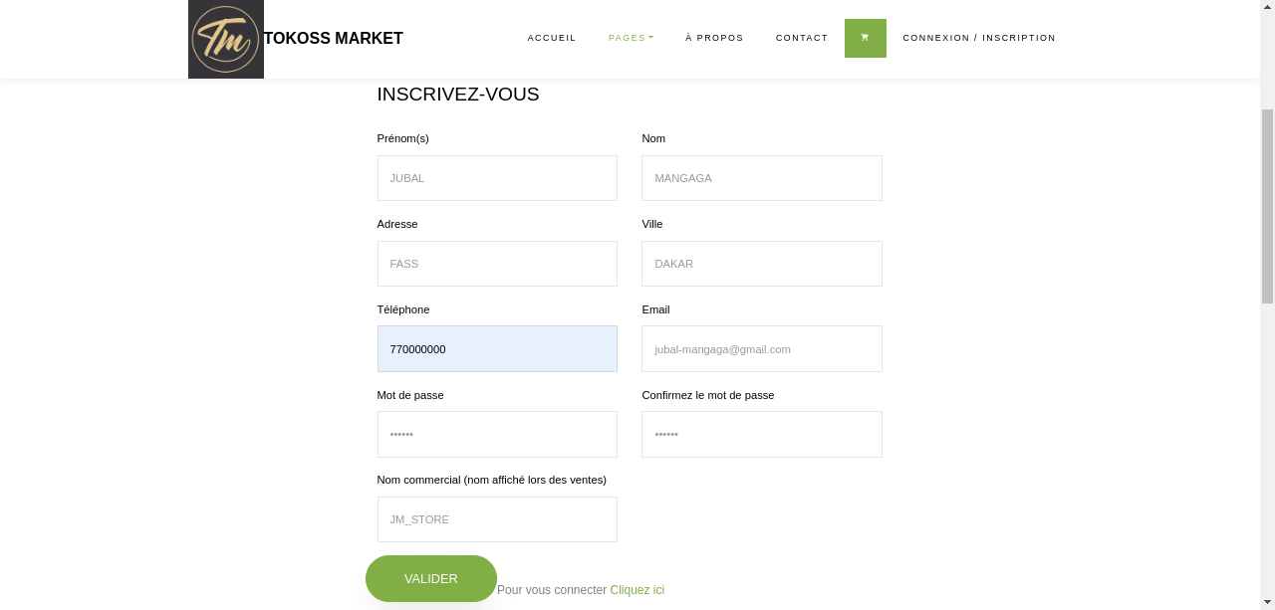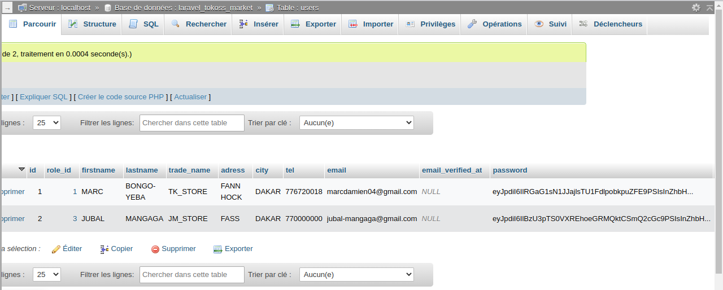

Toutefois, il peut arriver que lors d’une inscription l’adresse mail saisie existe déjà dans la base données.

Dans ce cas l’utilisateur est redirigé vers une page d’erreur lui demandant de vérifier ses informations avant de finaliser l’inscription.

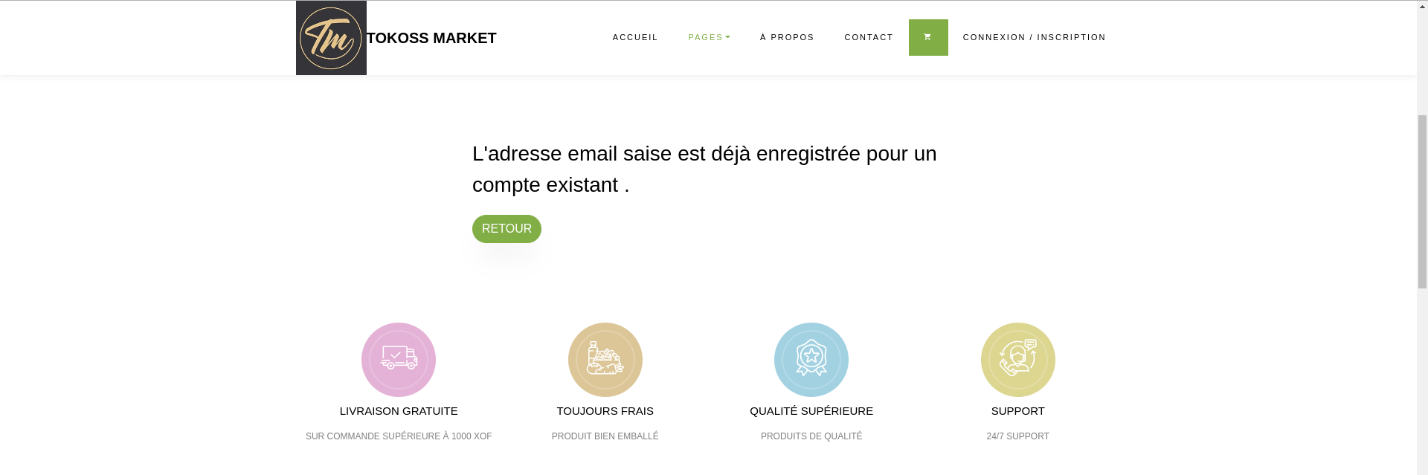

Il peut également arriver que l’erreur vienne des mots de passes qui ne sont pas identiques lors de l’inscription, à ce niveau la procédure est la même une page d ’erreur s’affiche avec pour message de vérifier la saisie des mots de passes.

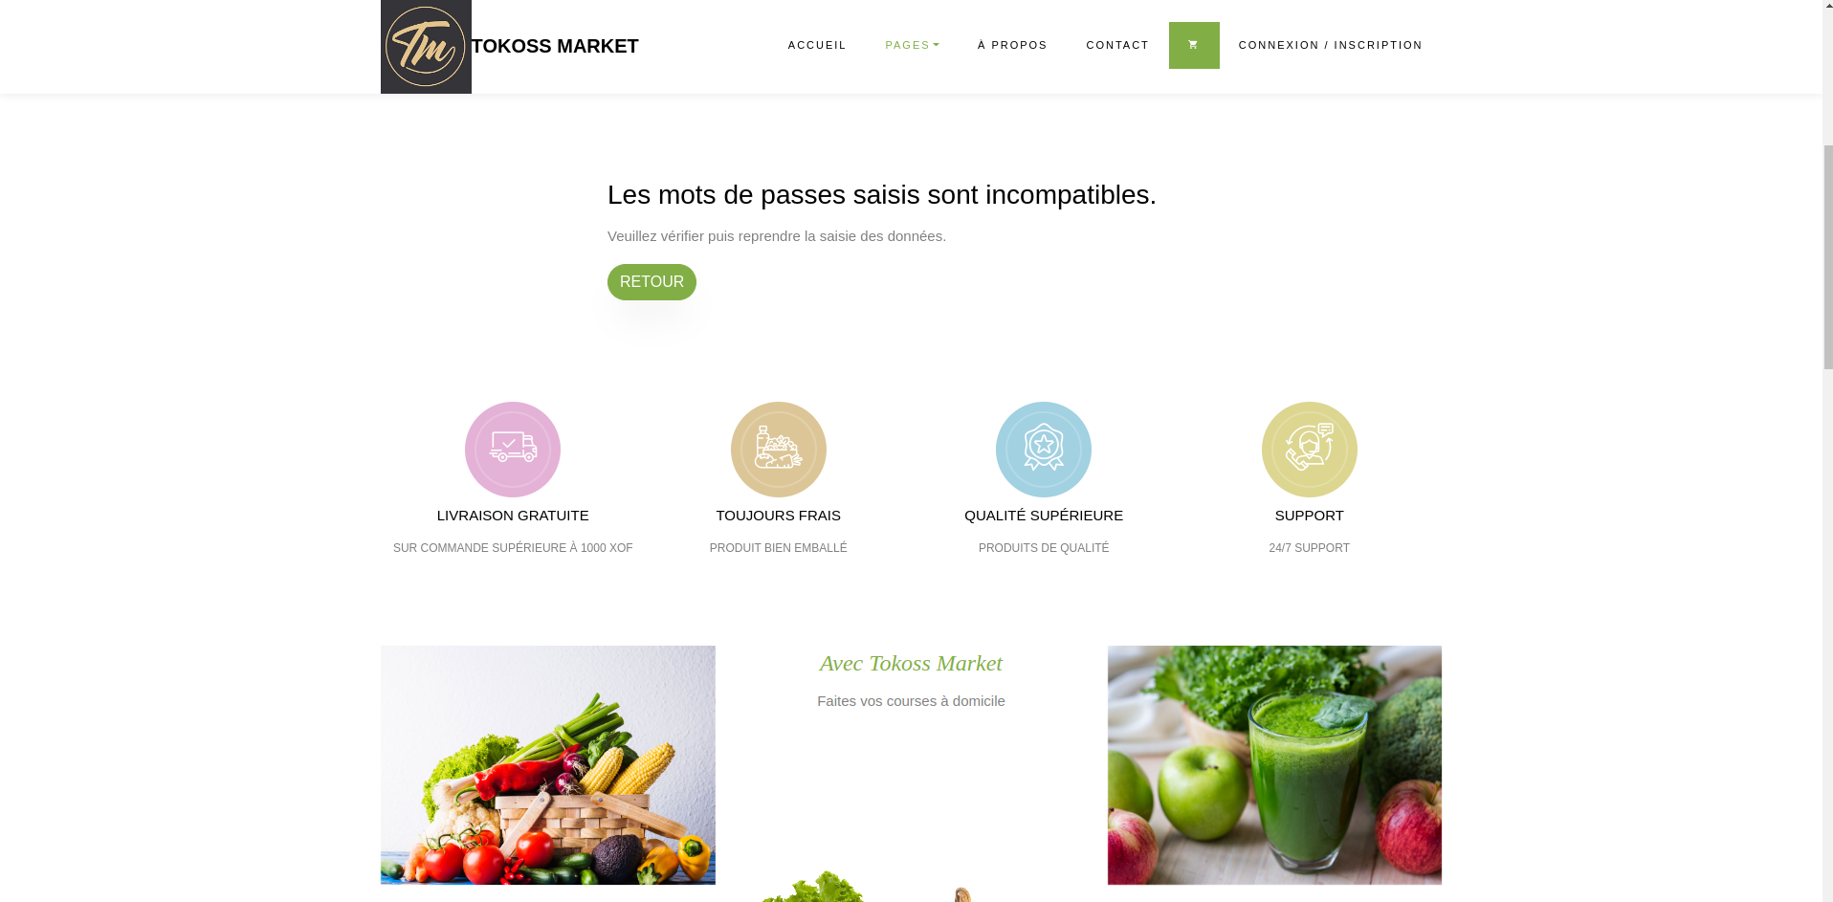

#### **Connexion**

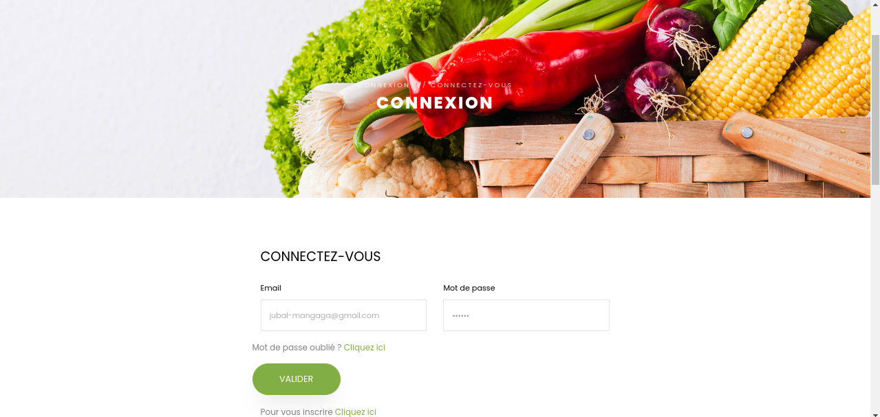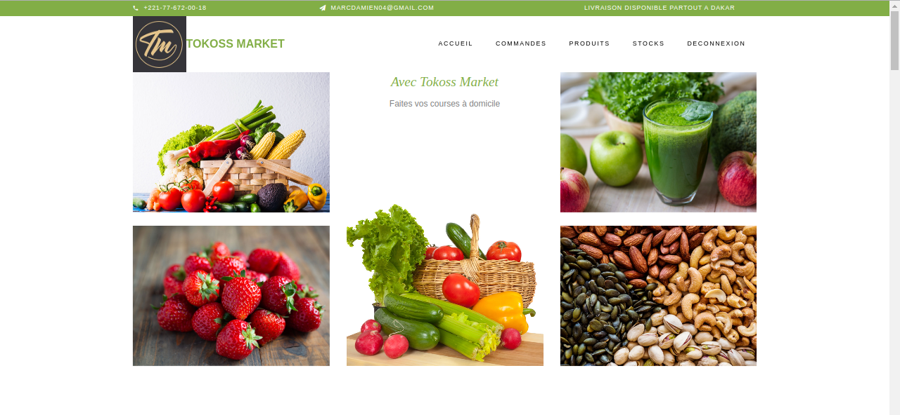

Dans le cadre de la connexion il est possible qu’un utilisateur oublie son mot de passe et pour remédier à ce problème ce dernier à la possibilité de réinitialiser son mot de passe à partir de son adresse mail.

Cliquez sur le lien de mot de passe oublié

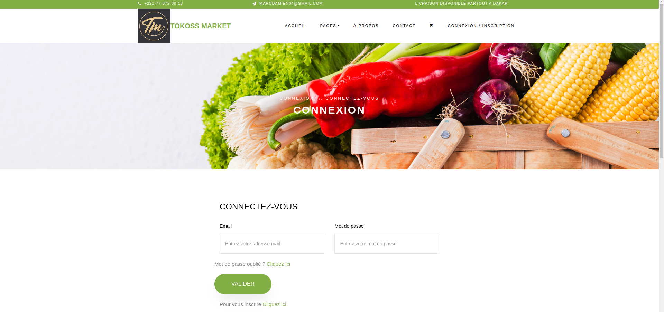

Saisissez votre adresse mail puis validez

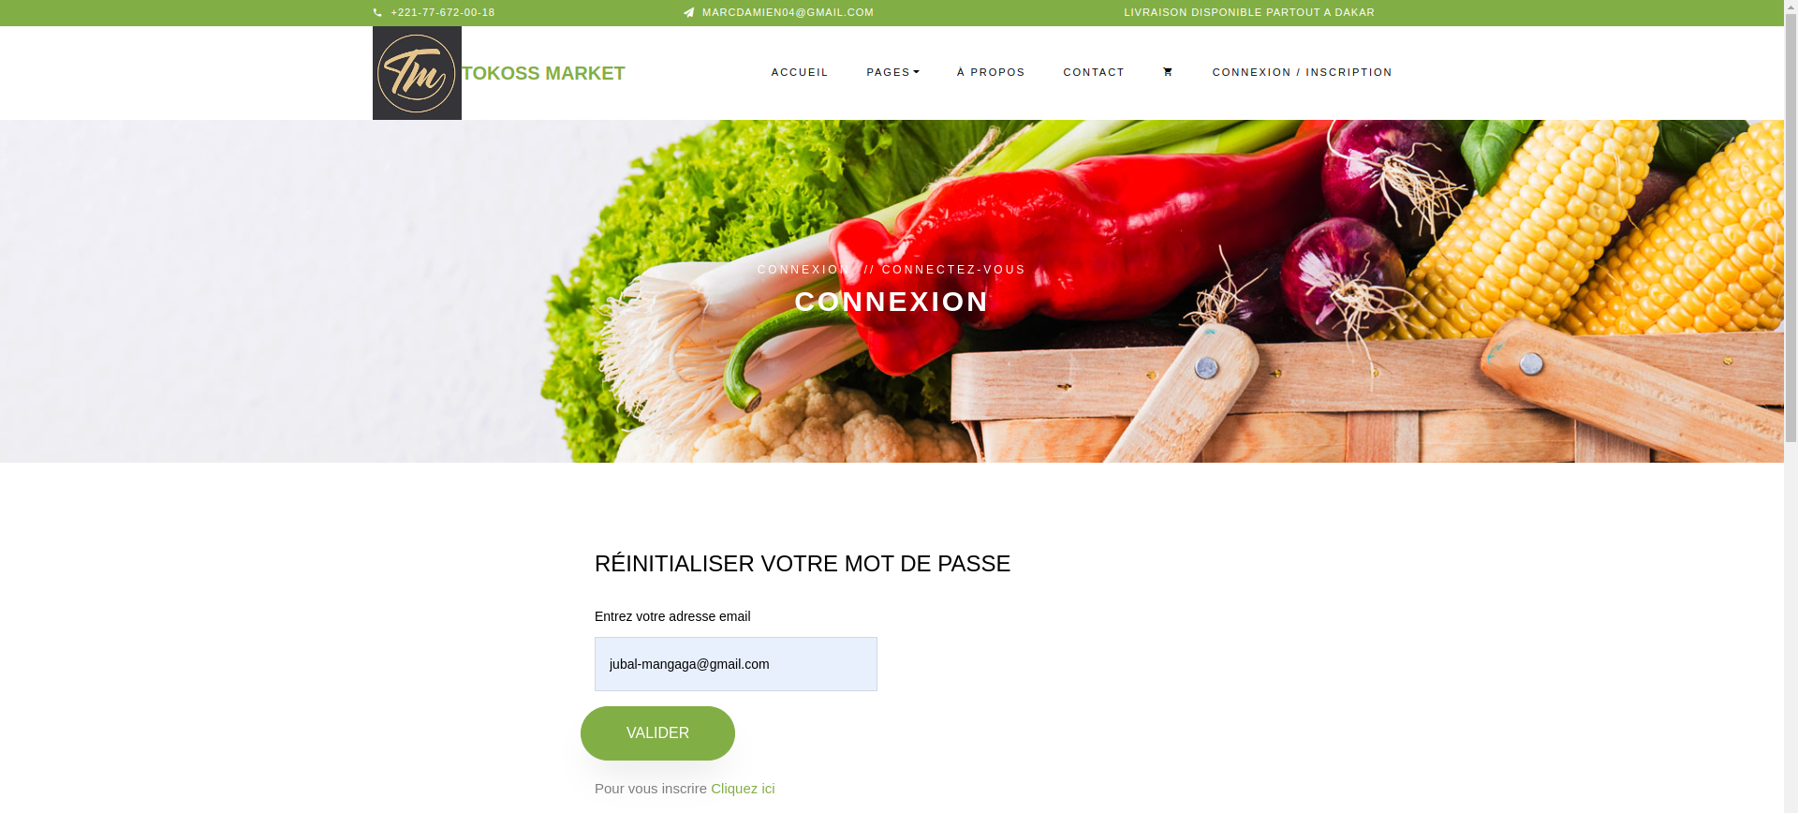

Au niveau de l’adresse mail un message de réinitialisation sera envoyé avec un lien qui permet de réinitialiser le mot de passe oublié.

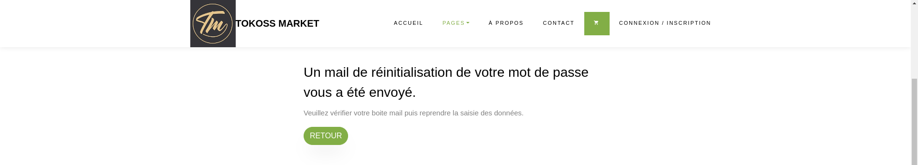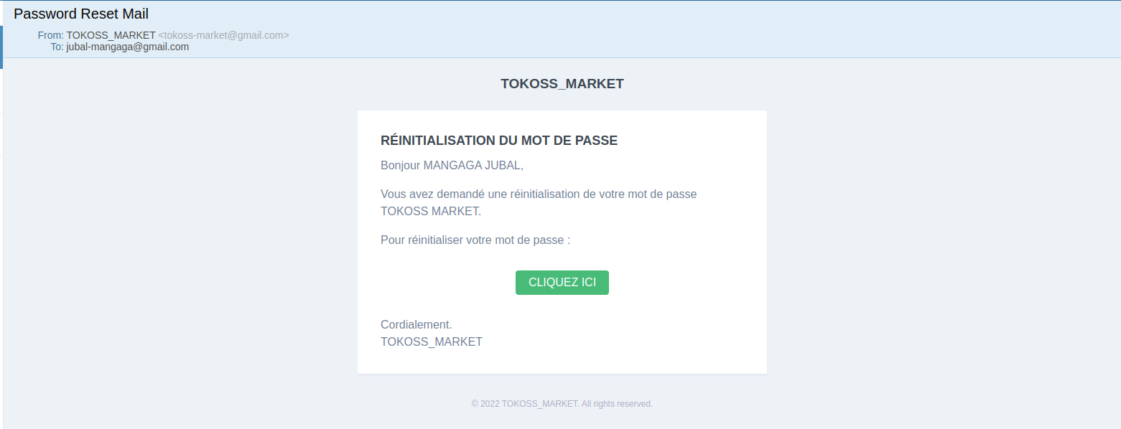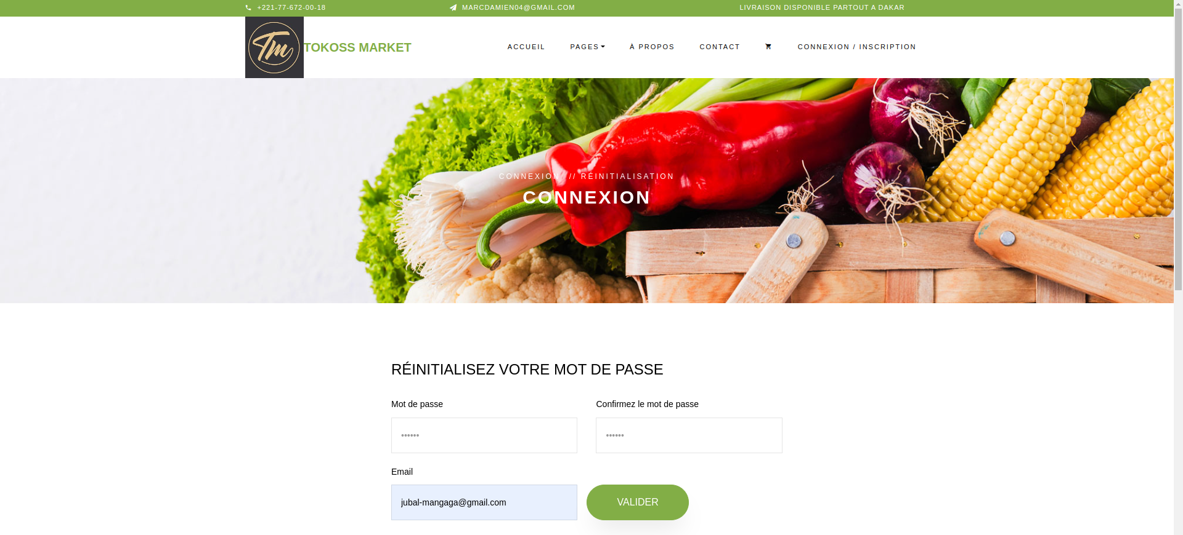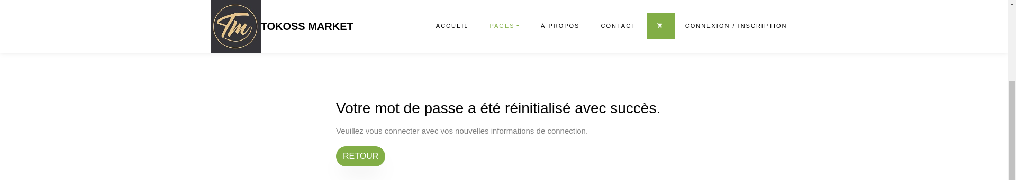

#### **Gestion de produit**

##### **Ajout**

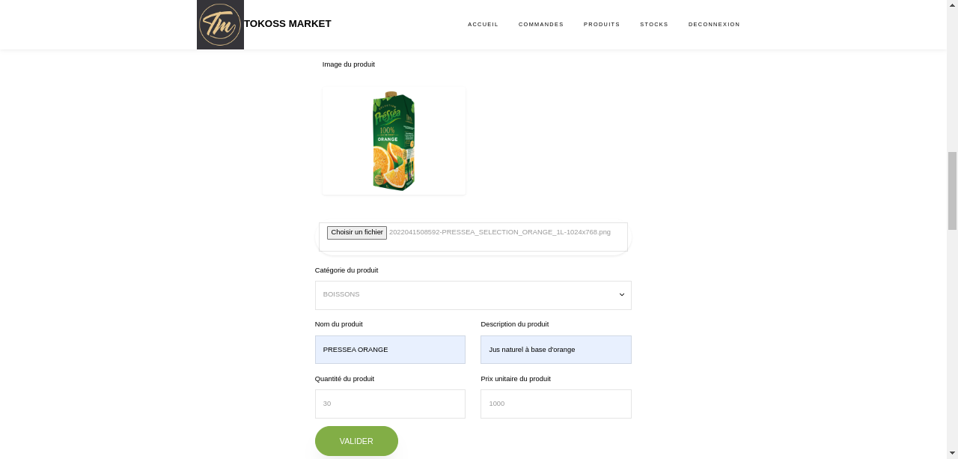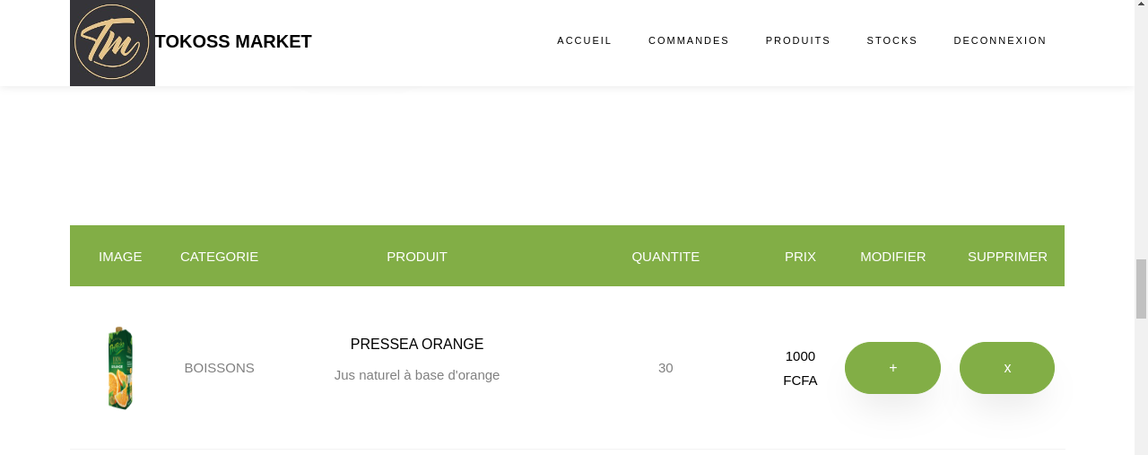

##### **Modification**

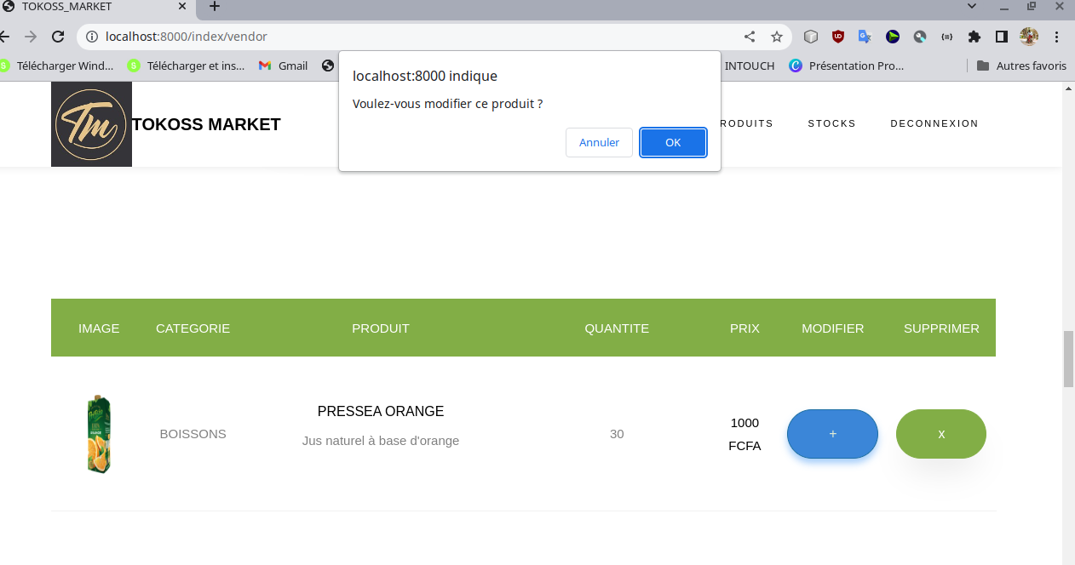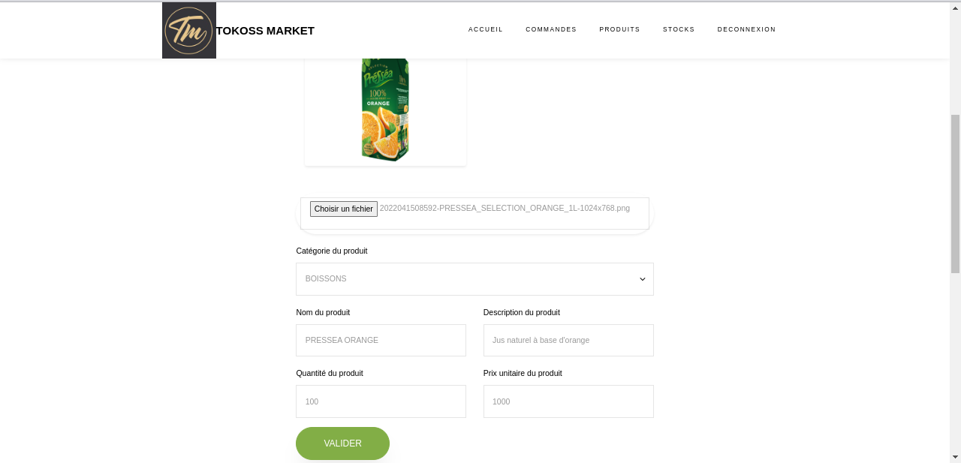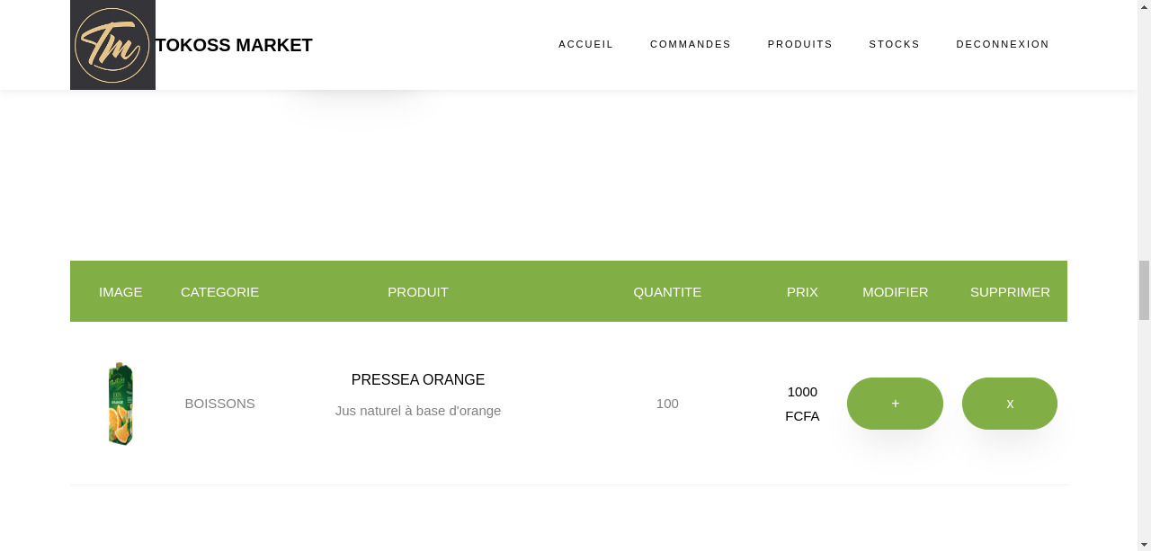

##### **Suppression**

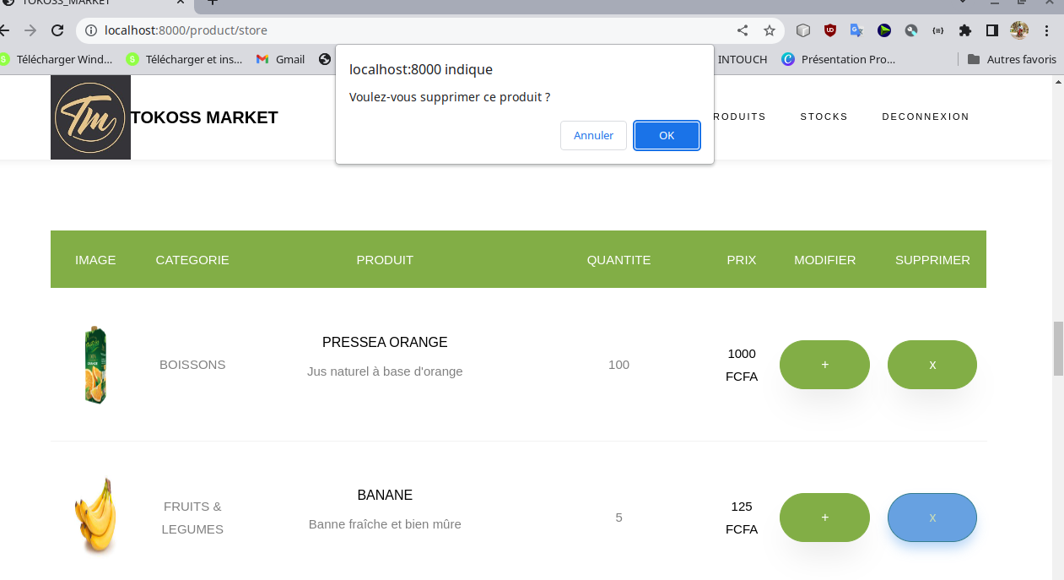

#### **Gestion de stock**

##### **Ajout Entrée**

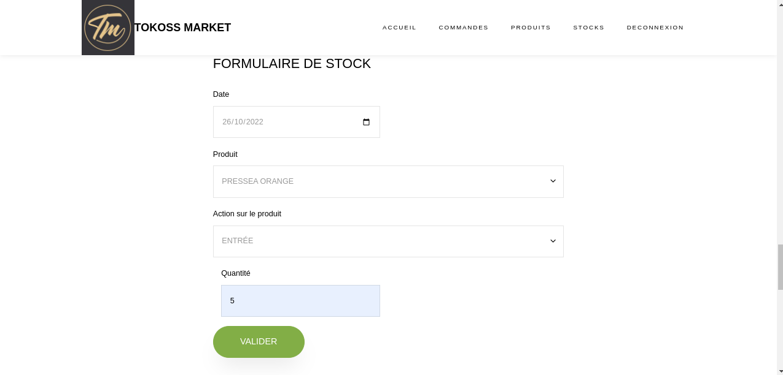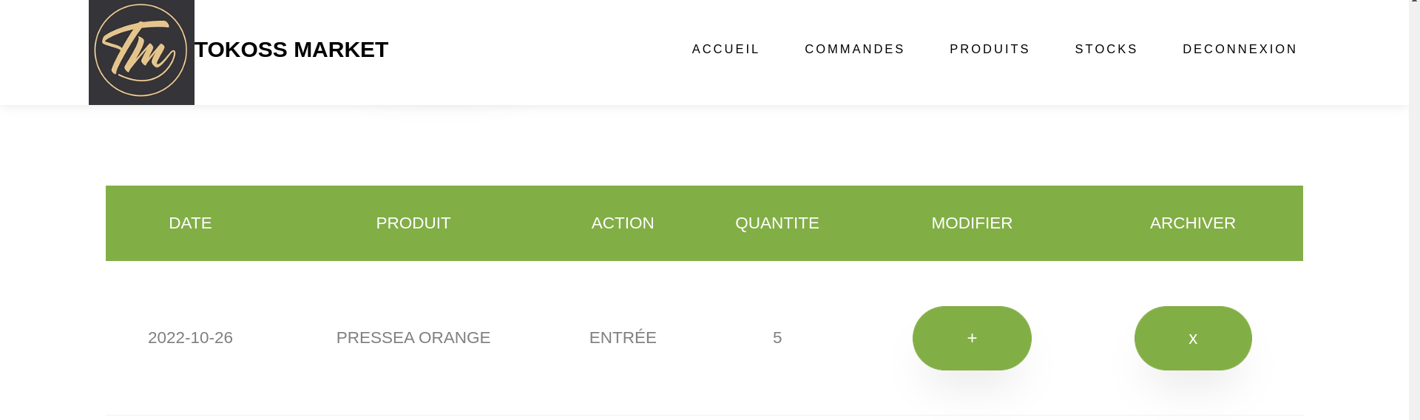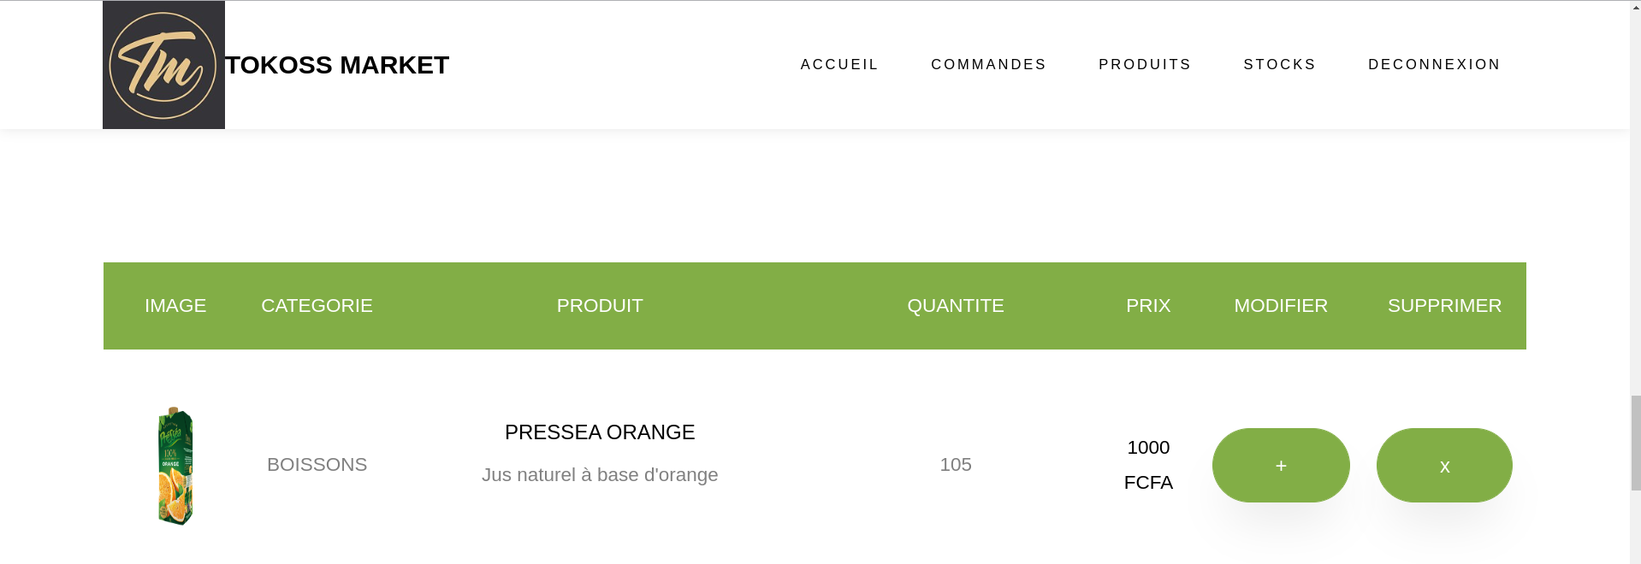

##### **Ajout Sortie**

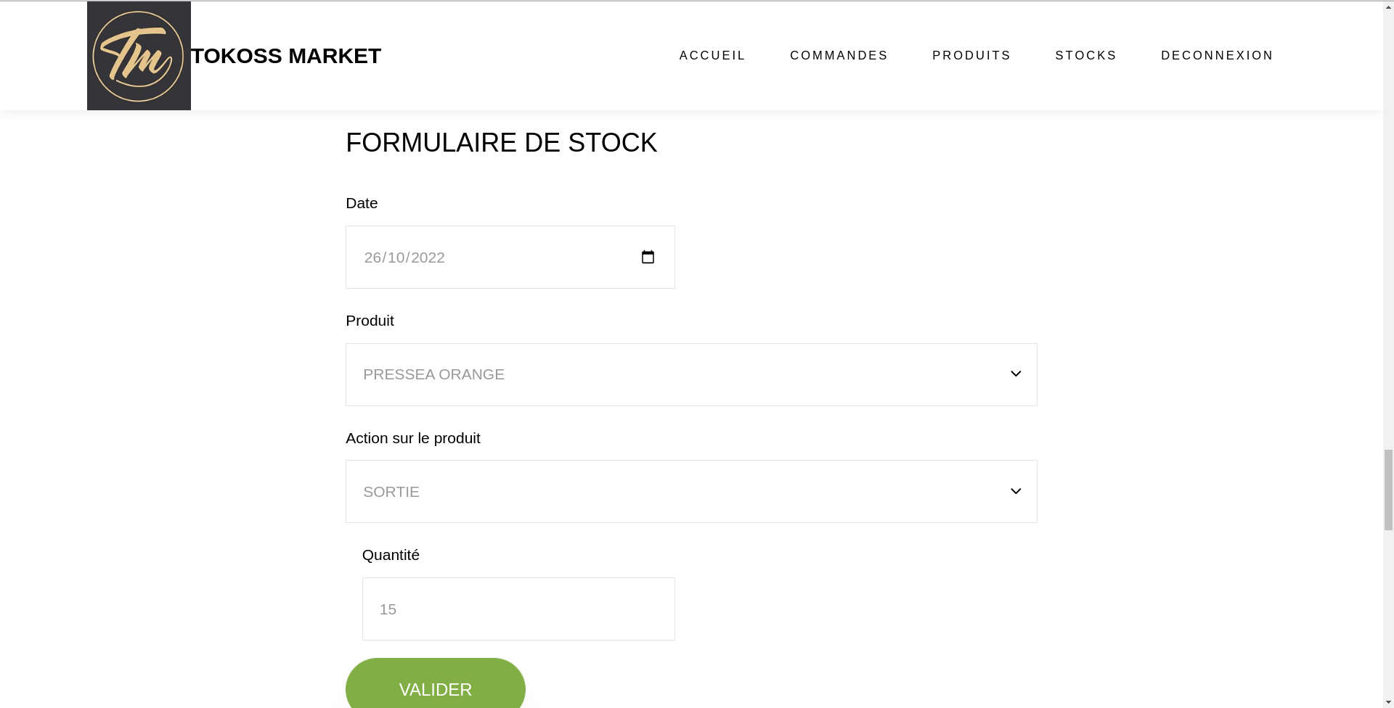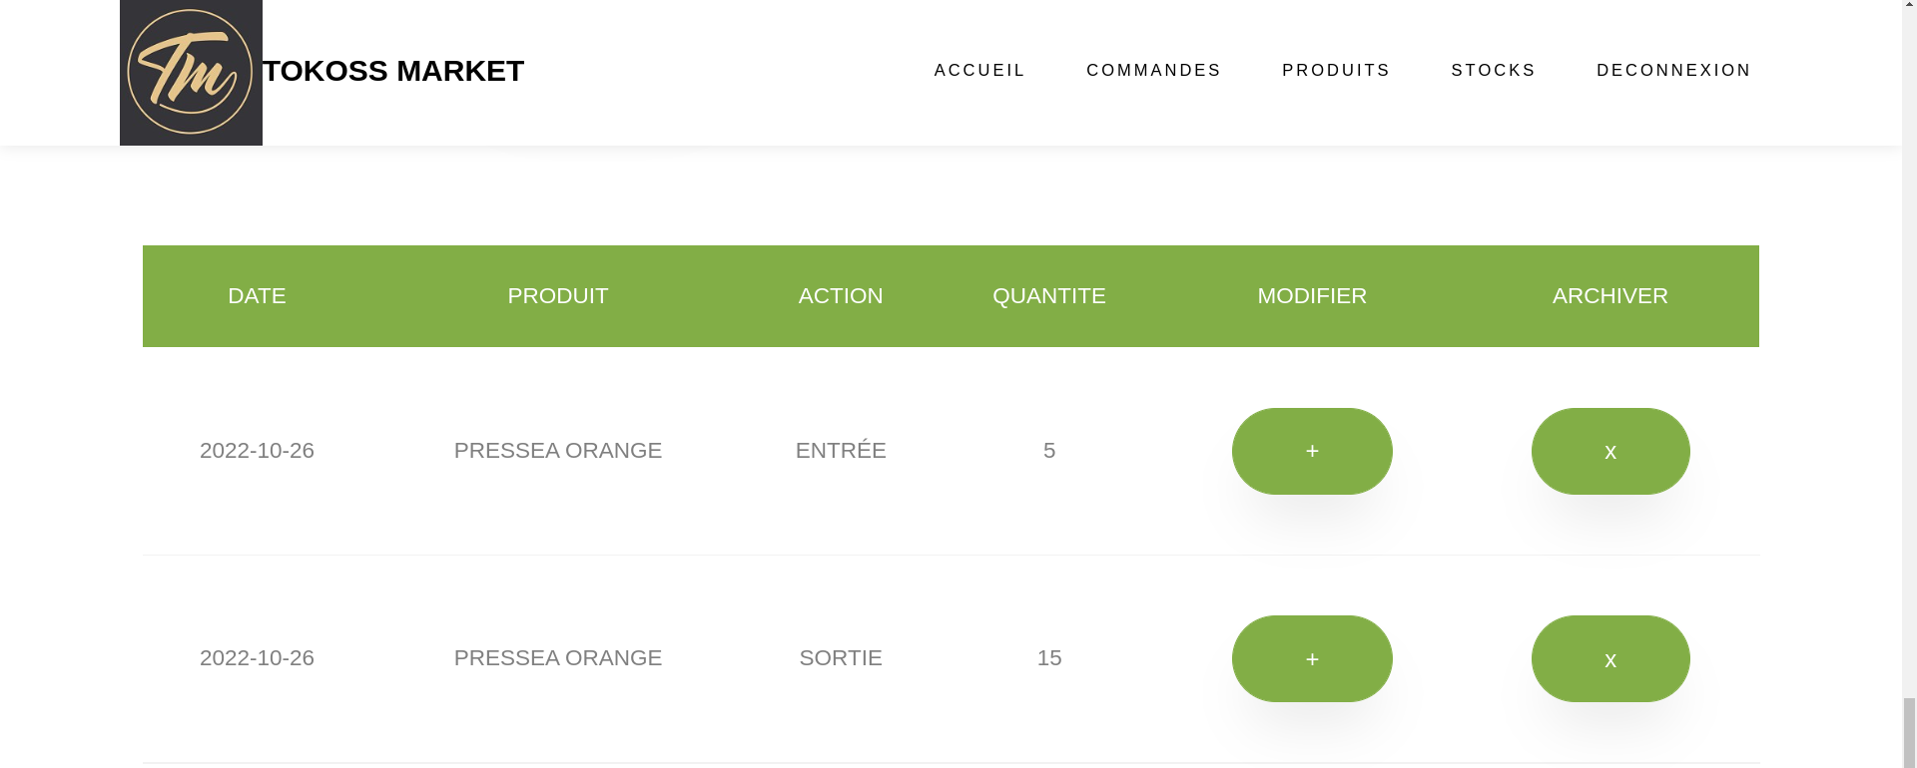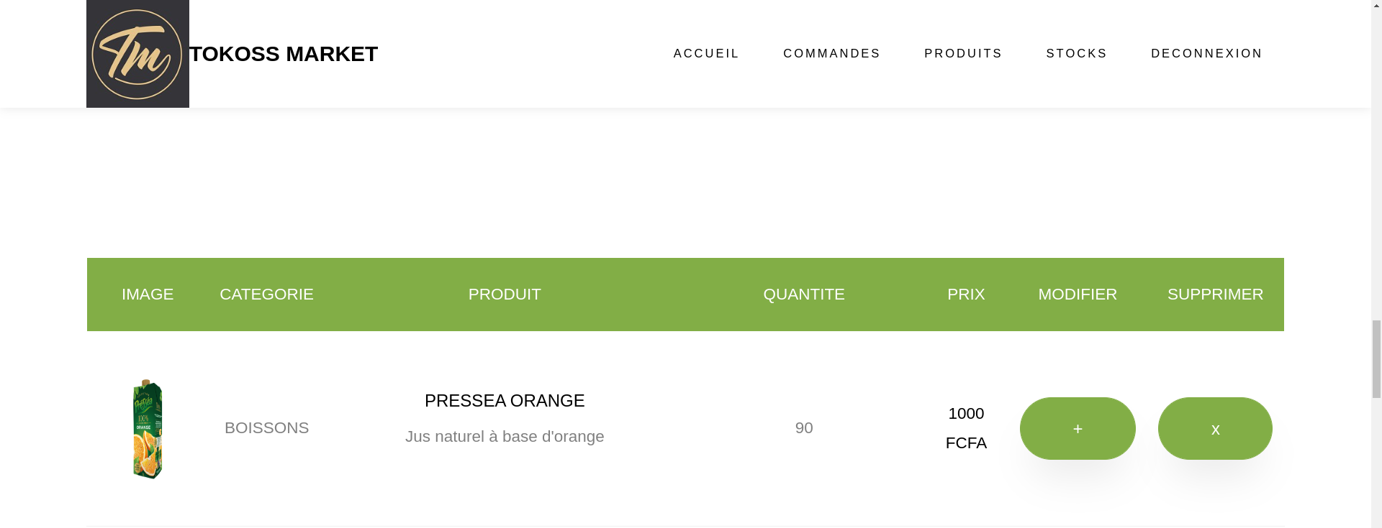

##### **Modification**

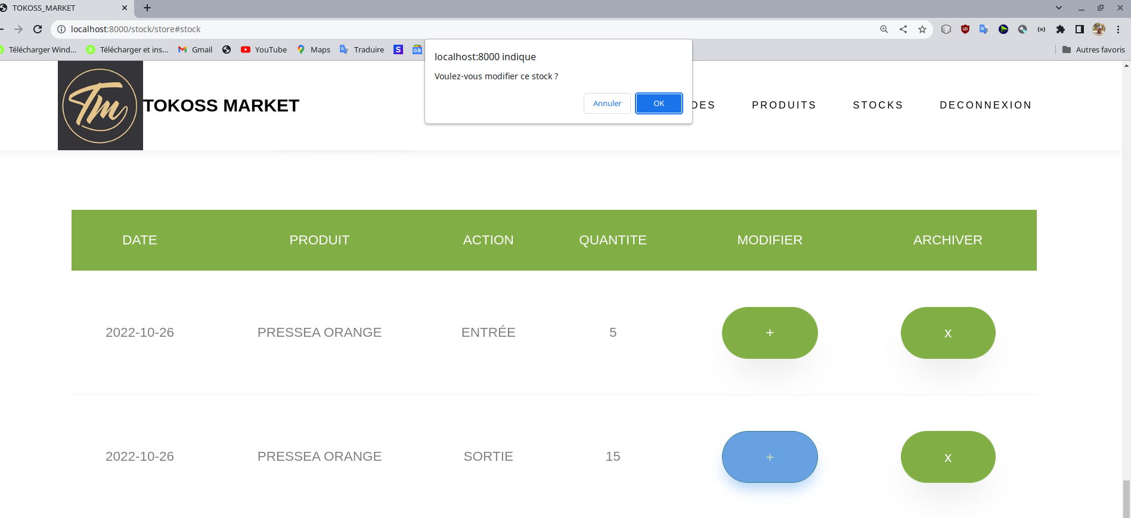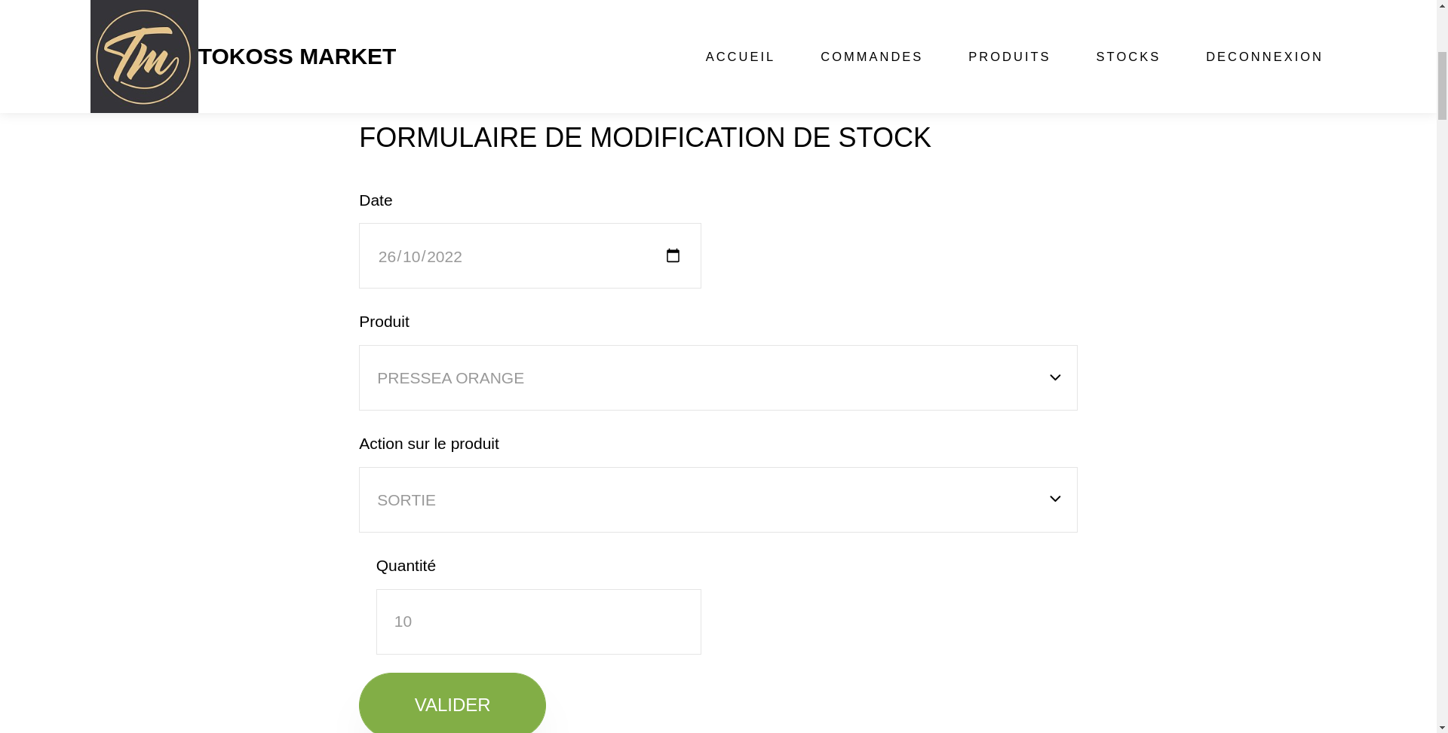

### 

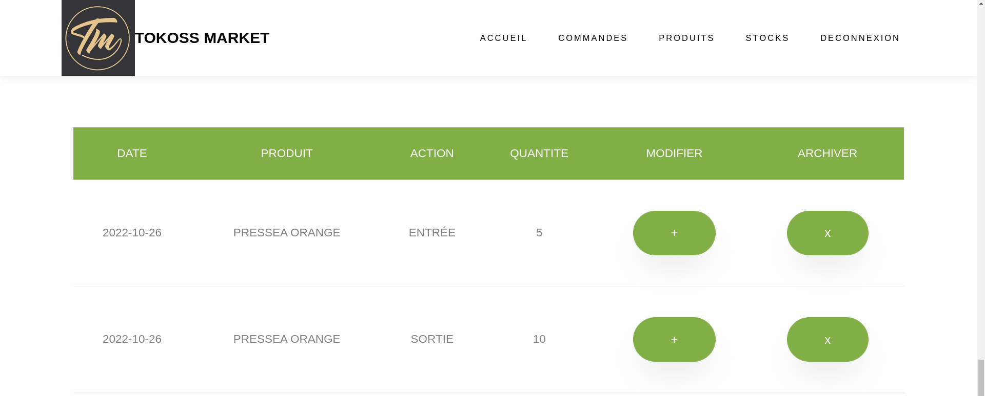

##### **Archivage**

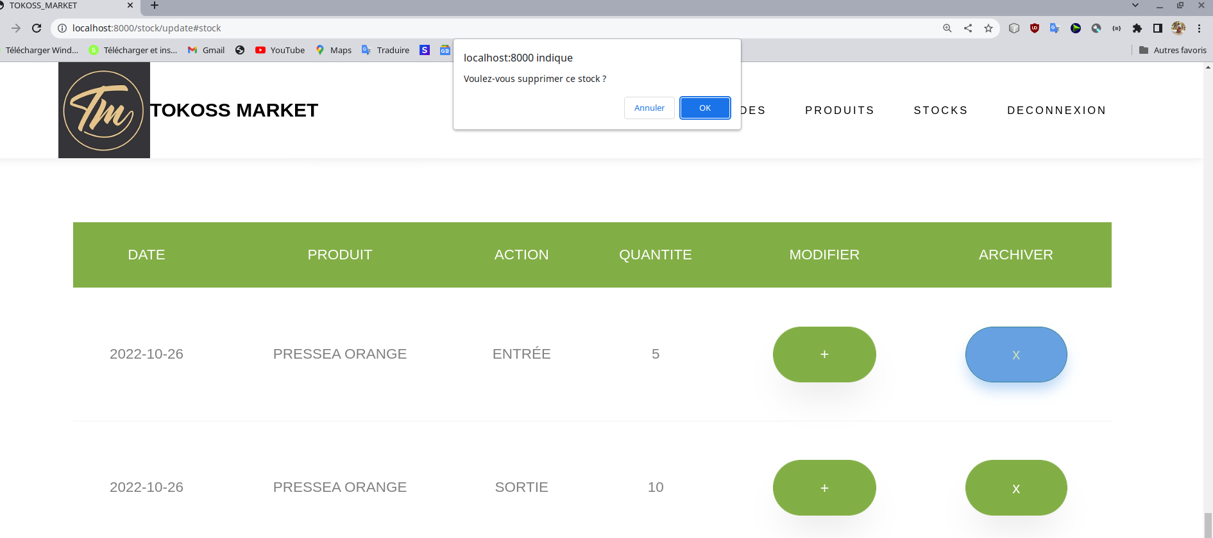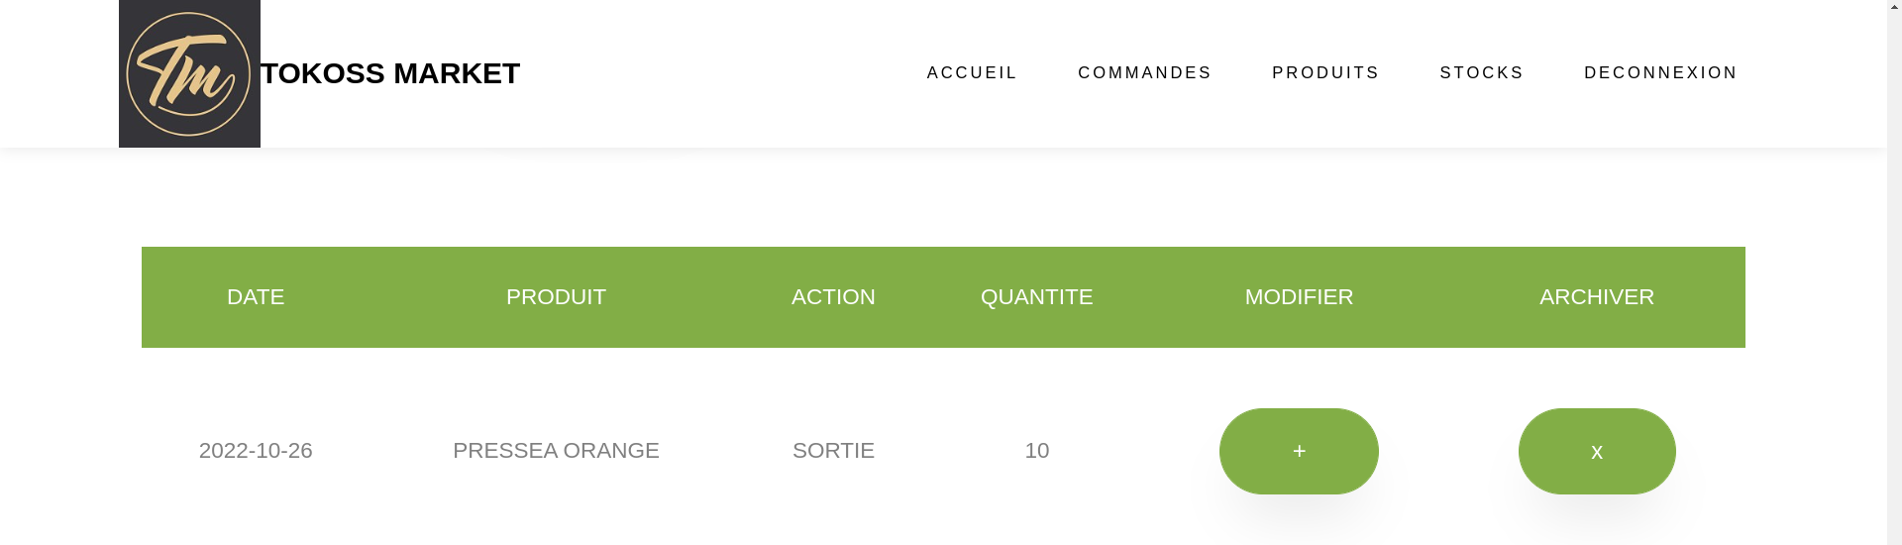

#### **Gestion des commandes**

##### **Ajout**

Sélectionner le produit à commander

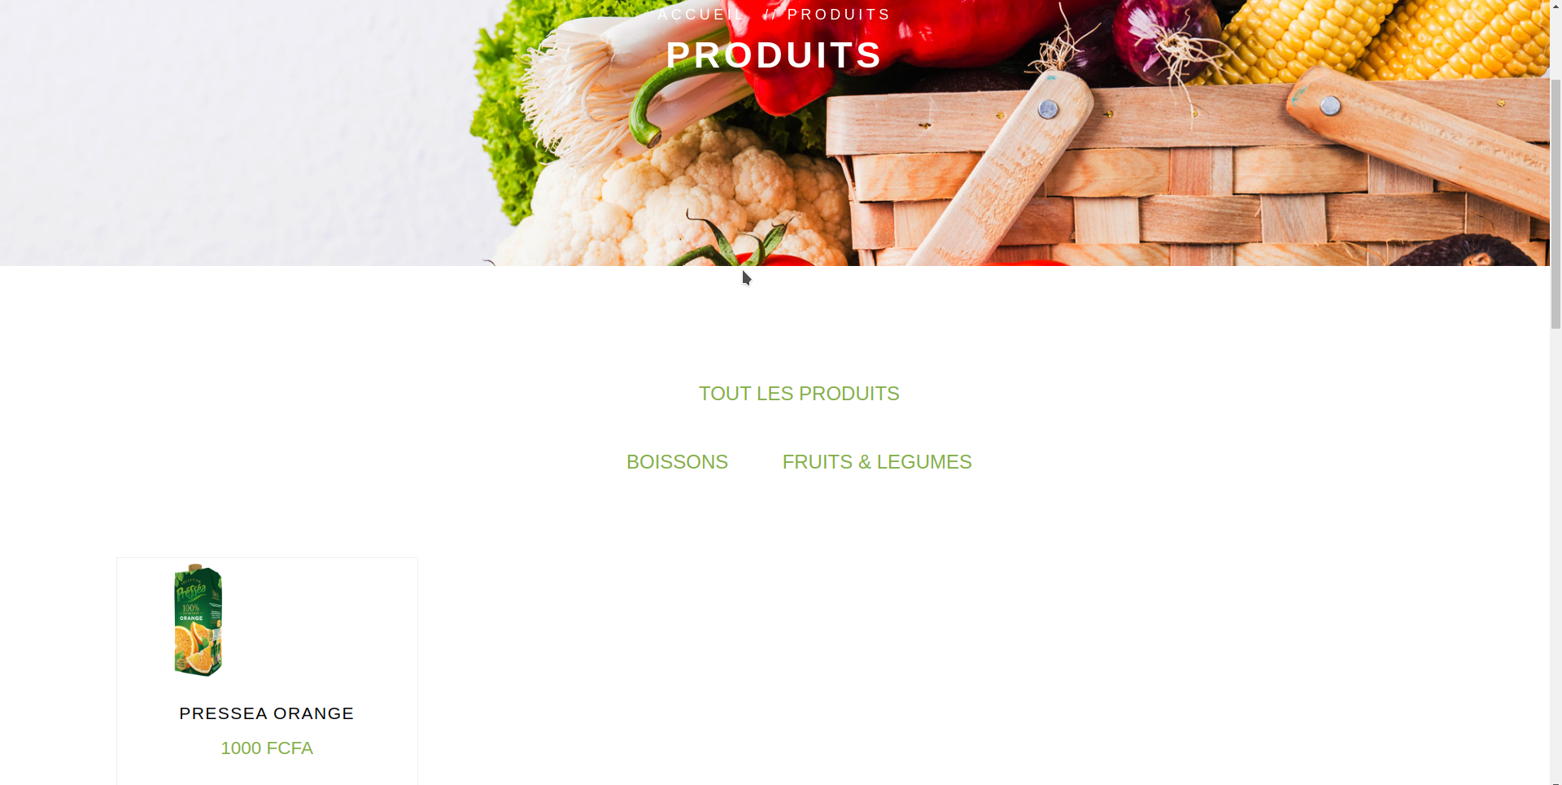

Sélectionner la quantité à commander

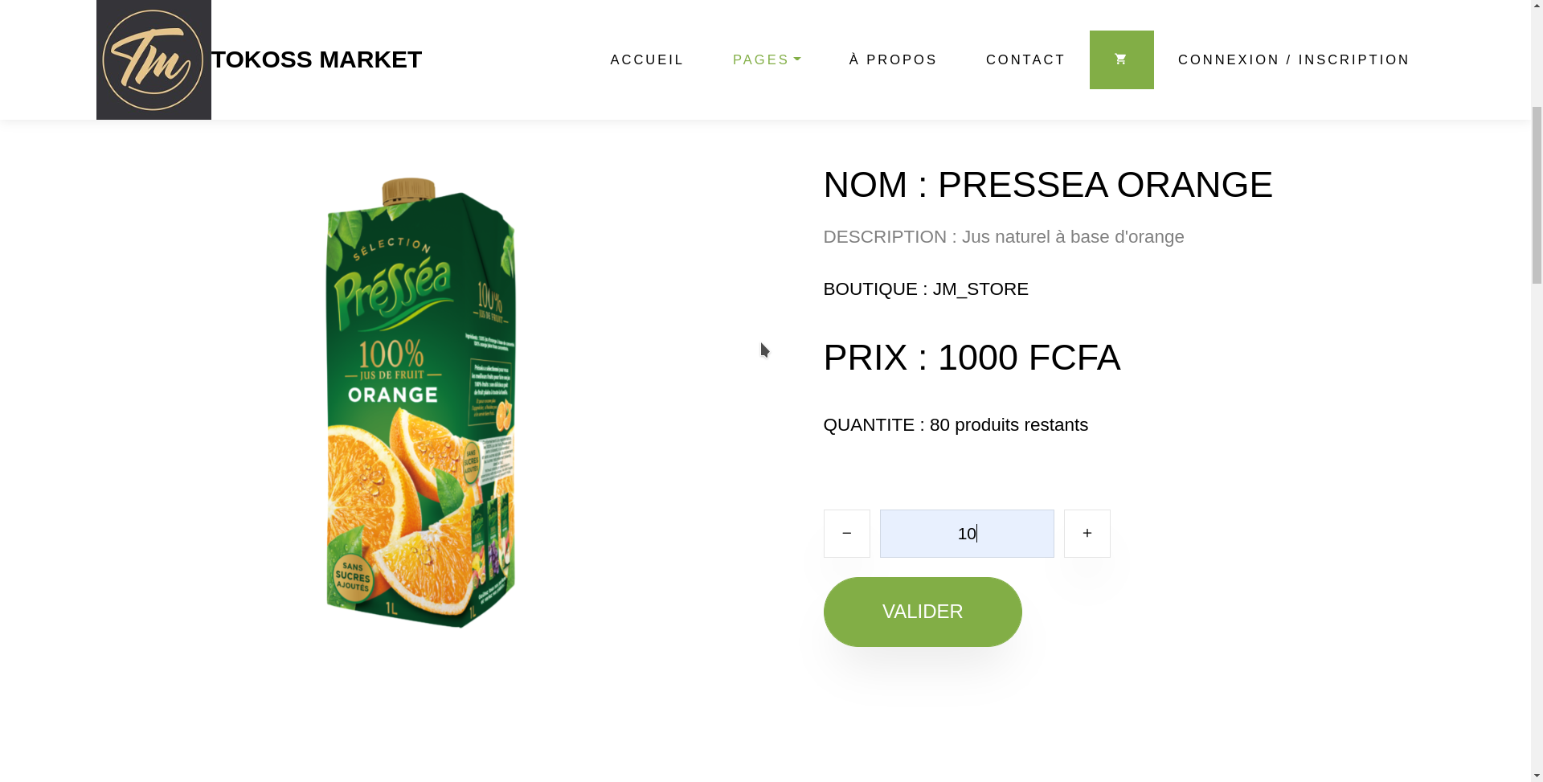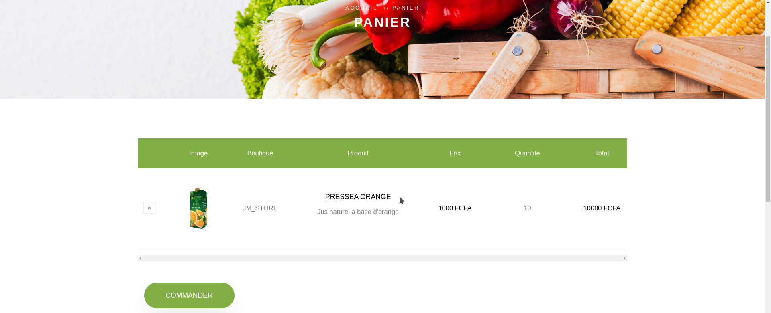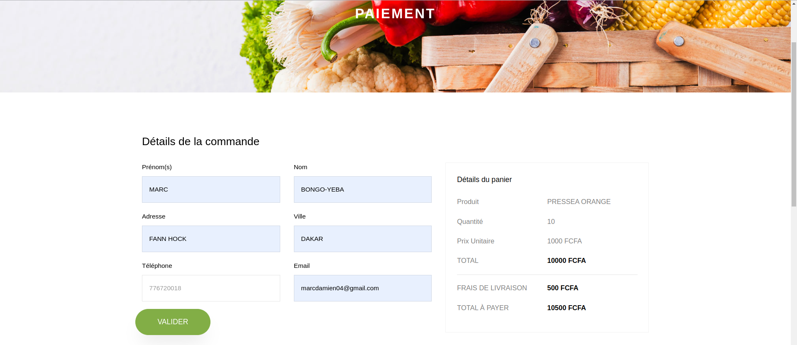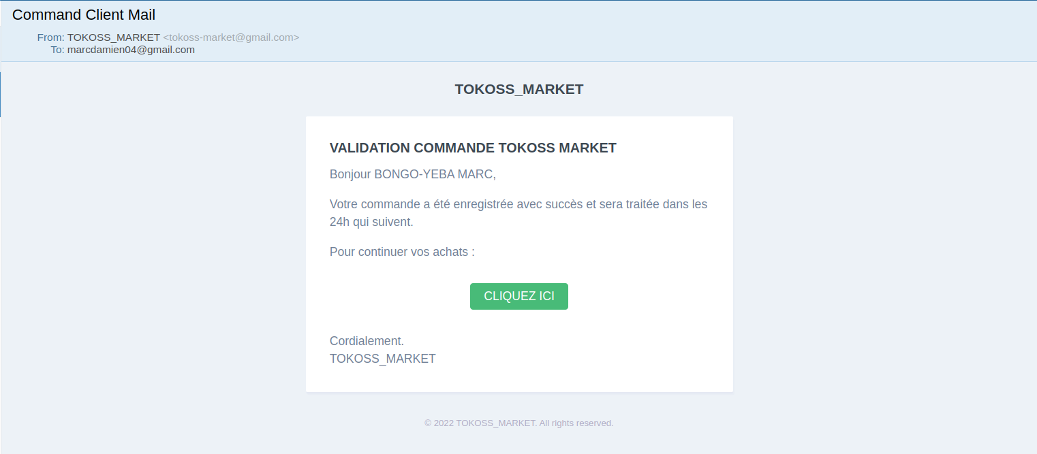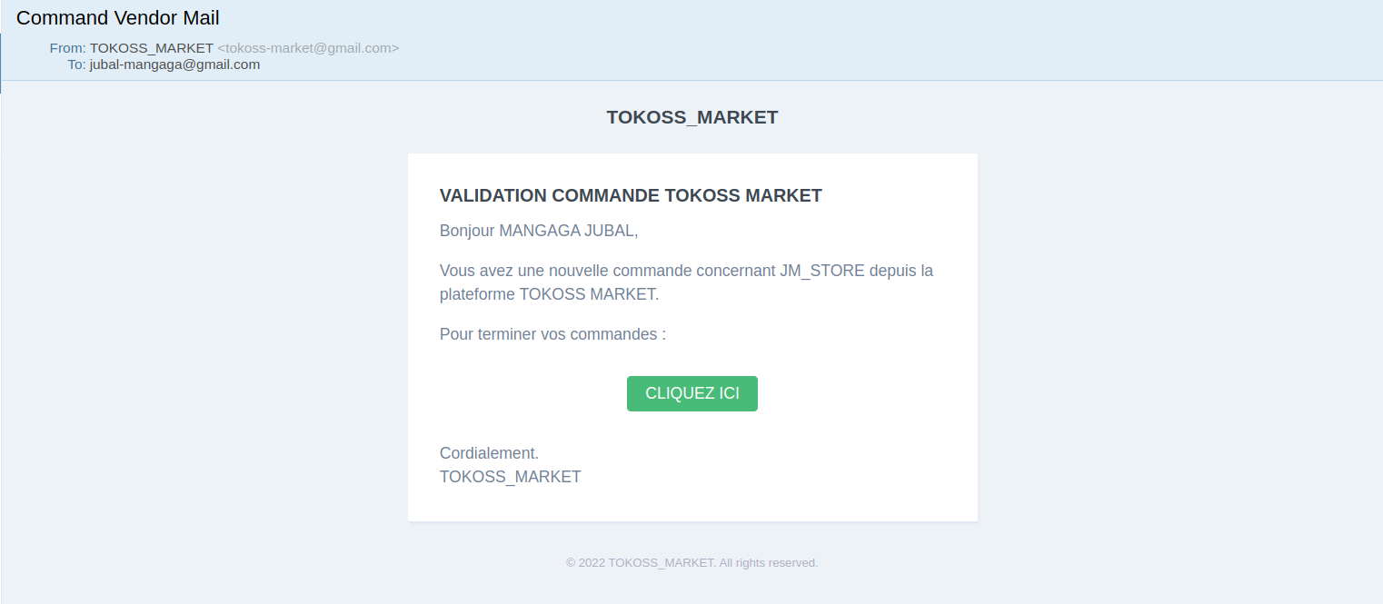

##### **Modification**

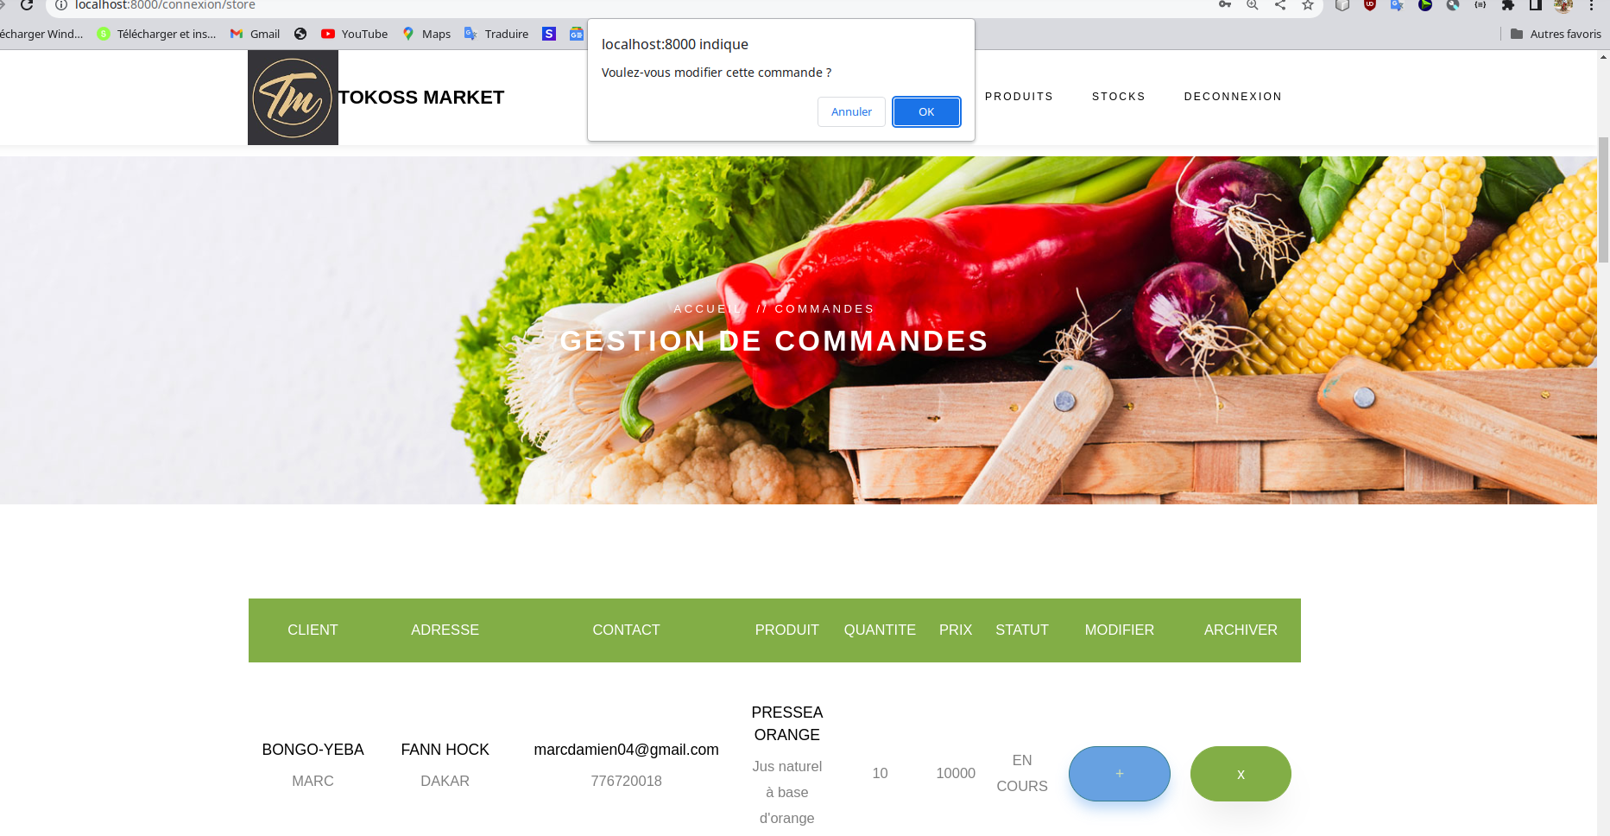

Changer le statut de la commande à terminer pour finir avec une commande en cours

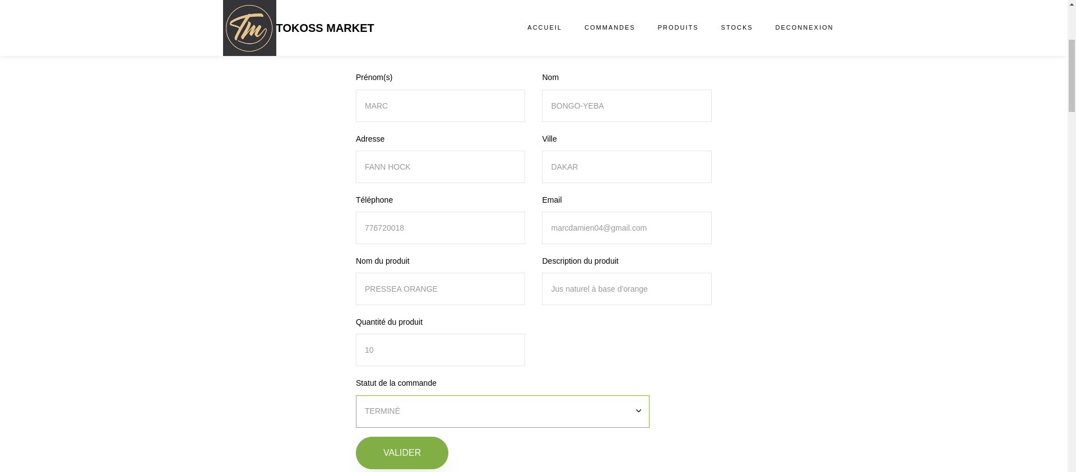

### 

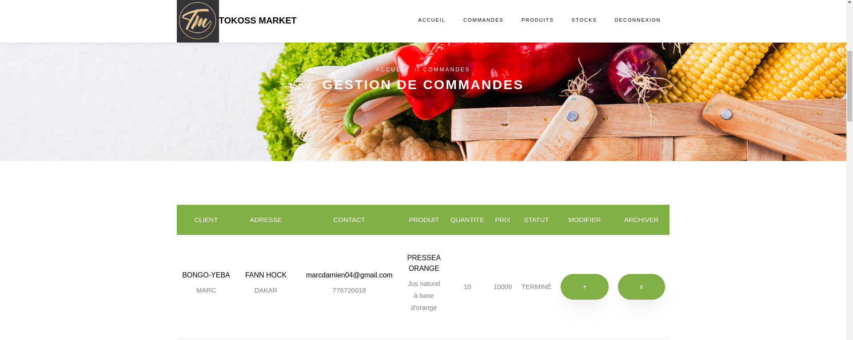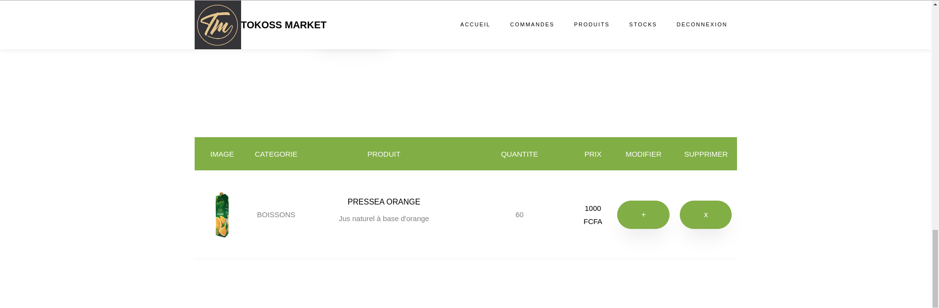

##### **Archivage**

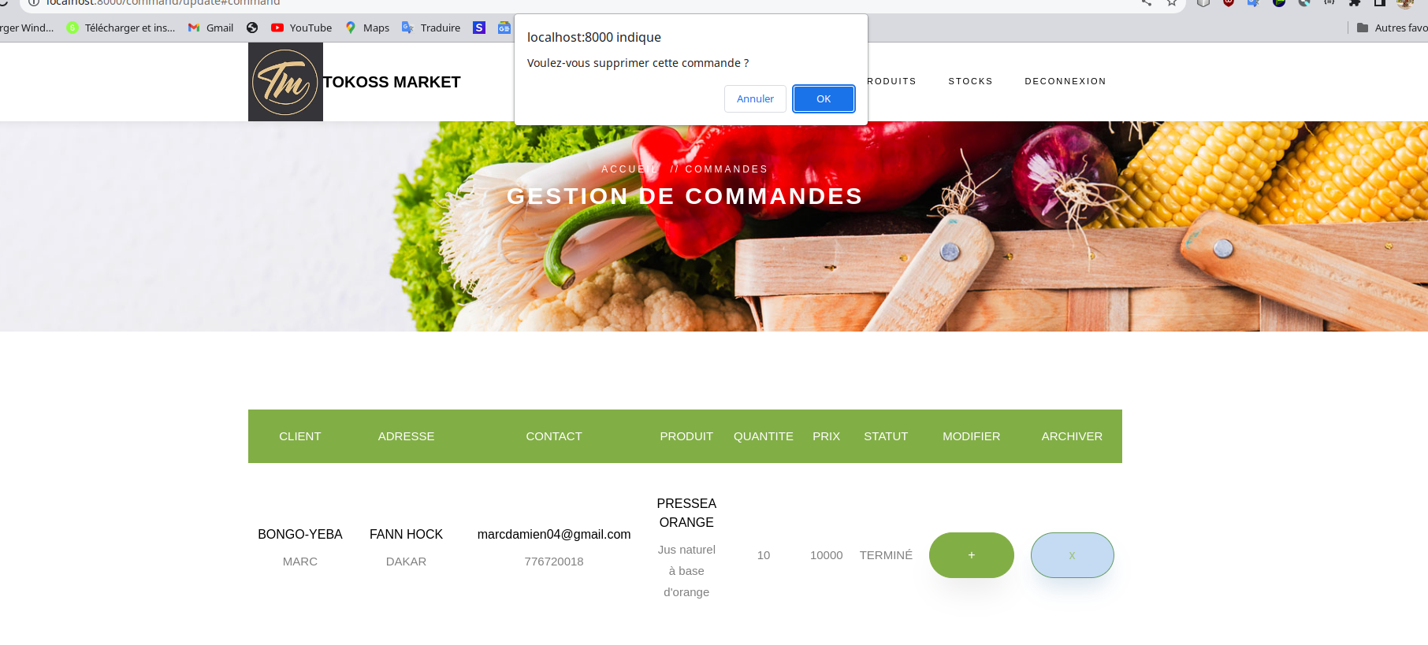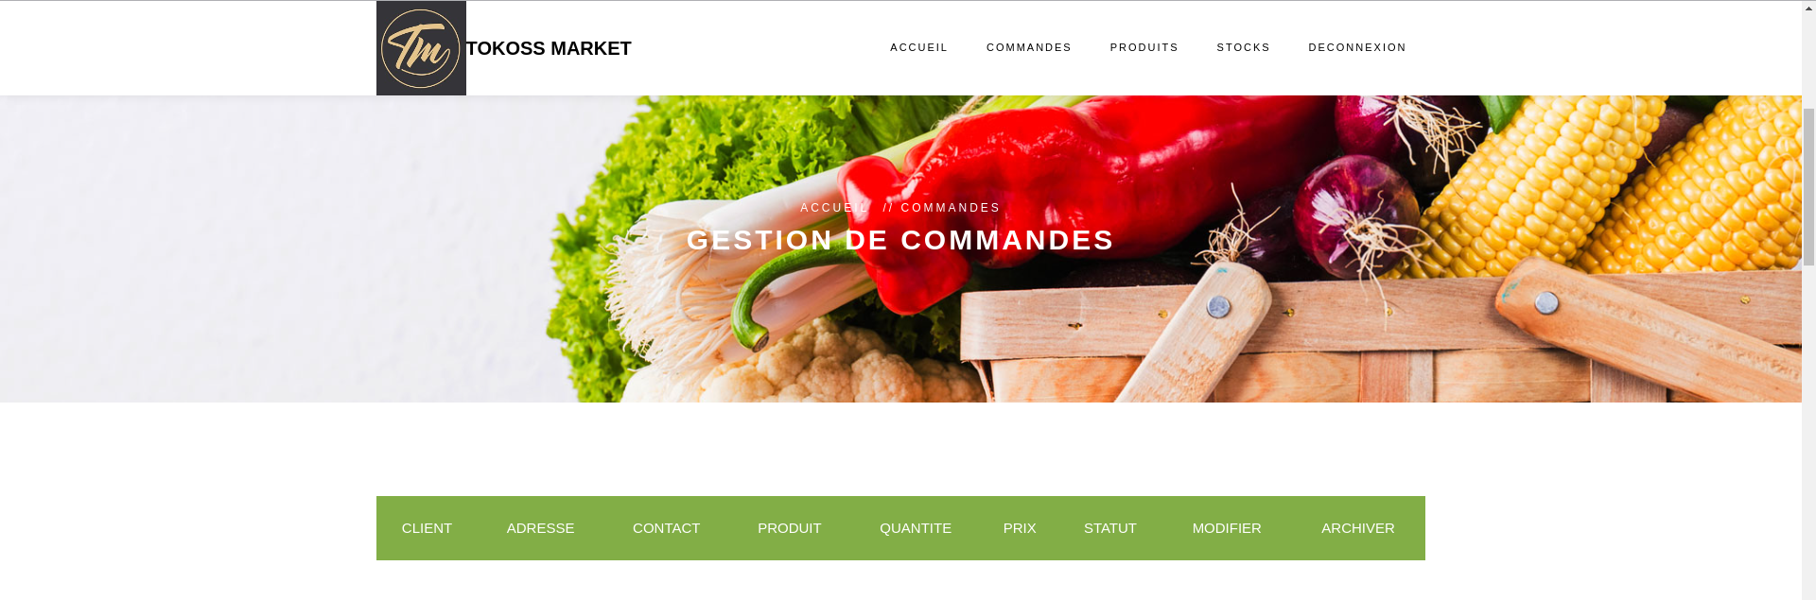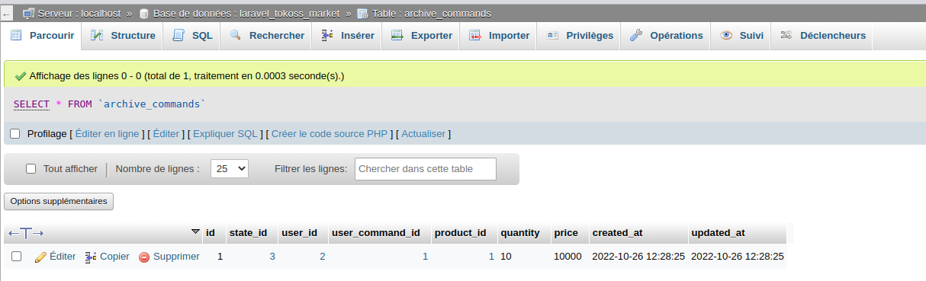

### III.I.III Plan de déploiement

Concernant notre plan de déploiement nous prévoyons dans un premier temps déployer notre application au niveau du cloud avec une plate-forme nommée HEROKU.

HEROKU est une plate-forme cloud en tant qu’environnement de développement et de déploiement complet dans le cloud.

De ce fait, il conviendra de créer un nouveau projet au niveau de HEROKU en fonction des paramètres que nous avons dans notre plate-forme.

Pour la gestion des données, nous avons la possibilité de paramétrer une base données PostgreSQL intégrée dans HEROKU.

Bien sûr ce plan de déploiement n’est que temporaire en attendant l’acquisition d’un nom de domaine de domaine pour bénéficier de plus de privilèges.

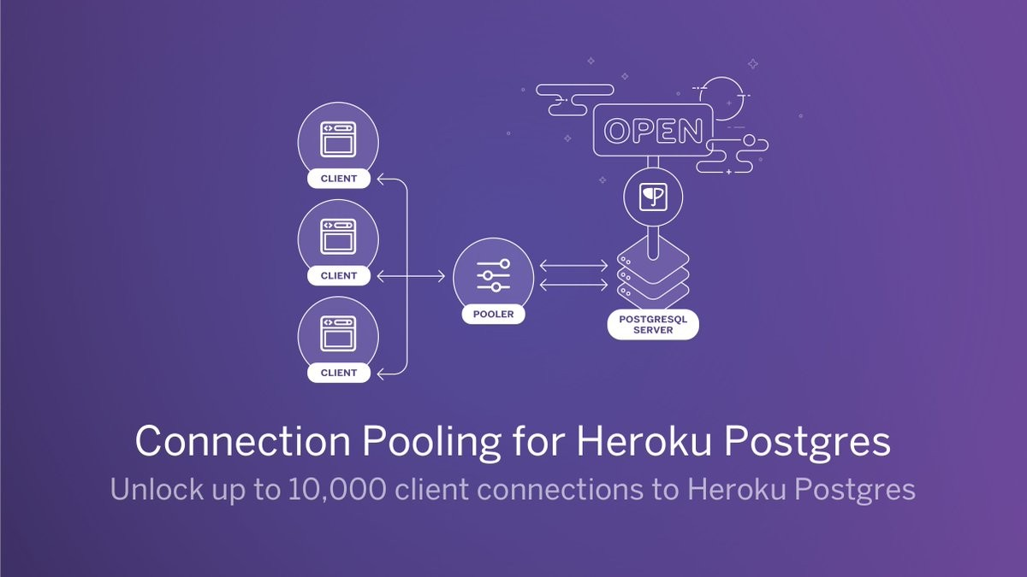

### III.I.IV Politique de sécurité

Pour notre politique de sécurité, nos informations sont protégées grâce au service de cryptage de données fournies par Laravel qui se détaille comme ci-dessous.

Les services de chiffrement de Laravel fournissent une interface simple et pratique pour chiffrer et déchiffrer du texte . Toutes les valeurs chiffrées de Laravel sont signées à l'aide d'un code d'authentification de message (MAC) afin que leur valeur sous-jacente ne puisse pas être modifiée ou altérée une fois chiffrée.

Avant d'utiliser le chiffreur de Laravel, vous devez définir la valeur de la clé  **key** (option de configuration) dans votre fichier **config/app.php** de configuration. Cette valeur de configuration est pilotée par la variable d'environnement **APP_KEY**. Vous devez utiliser la commande **php artisan key:generate** pour générer la valeur de cette variable car la commande **key:generate** utilisera le générateur sécurisé d'octets aléatoires de PHP pour créer une clé cryptée sécurisée pour votre application. Typiquement, la valeur de la variable d'environnement **APP_KEY** sera générée pour vous lors [de l'installation de Laravel](https://laravel.com/docs/9.x/installation) .

Processus pour crypter une valeur on peut procéder comme ci-dessous.

Vous pouvez chiffrer une valeur en utilisant la méthode **encryptString** fournie par la façade de cryptage. Toutes les valeurs chiffrées sont chiffrées à l'aide d'OpenSSL et du chiffrement AES-256-CBC. De plus, toutes les valeurs cryptées sont signées avec un code d'authentification de message (MAC). Le code d'authentification de message intégré empêchera le déchiffrement de toutes les valeurs qui ont été falsifiées par des utilisateurs malveillants.

Au niveau applicatif, une fois connecté à la plate-forme les utilisateurs possède un rôle bien défini, ce qui va limiter son champ d’action leurs différents apports.

### Conclusion

Nous voici au terme de notre travail portant sur « **la conception et l’implémentation d’une plate-forme de vente de denrées alimentaires et produits de première nécessité** ».

L’introduction de l’utilisation de l’outil informatique et précisément l’utilisation des plate-formes de vente en ligne constitue de nos jours un véritable moyen pour accroître la productivité et l’efficacité dans la vente mais aussi dans la gestion de marchandises

Ce projet avait pour principal objectif de mettre en place une plate-forme qui permettrait dans un premier temps à tout client souhaitant se procurer des produits en fonction d’une catégorie spécifique d’avoir un site simple et facile à prendre en main.

En second lieu, permettre à tout fournisseur d’avoir un espace dédié pour la gestion des produits qu’ils mettent à disposition pour la vente tout en s’assurant d’une bonne gestion de leurs entrées et sorties.

Ce travail nous a permis d’améliorer nos connaissances concernant l’apprentissage des frameworks, la gestion de base données, le déploiement sur une plate-forme cloud et bien plus encore.

1. Tout ce que le demandeur souhaite qu’on réalise dans l’application
2. Une propriété est soit un attribut soit une opération
3. système permettant d’utiliser un langage informatique dans des templates qui seront ensuite interprété pour générer un rendu statique